Table of Contents

Guide du contributeur — Thème DSFR pour LimeSurvey
Guide destiné aux gestionnaires d’enquêtes. Créer des questionnaires conformes RGAA et DSFR sans compétence technique.

À qui s’adresse ce guide
Ce guide est destiné aux gestionnaires d’enquêtes : les agents métier qui conçoivent, rédigent et administrent des questionnaires dans LimeSurvey. Il ne suppose aucune compétence technique : vous n’avez pas besoin de savoir coder, ni de connaître le HTML, le CSS ou le fonctionnement d’un thème. Si vous savez créer un groupe de questions et rédiger un libellé de question, vous avez le niveau requis.
Les quelques opérations plus techniques et rares (le mode code de l’éditeur, l’identifiant d’un accordéon, le marquage de la langue d’un passage) ne vous seront jamais demandées. Le jour où un tel besoin se présente, adressez-vous à votre référent thème / webmestre : ce guide vous indiquera à chaque fois vers qui vous tourner.

Ce que vous allez apprendre
- Pourquoi vos questionnaires adoptent automatiquement l’apparence de l’État (le Système de Design de l’État, ou DSFR) et respectent l’accessibilité (le référentiel RGAA).
- Comment structurer un questionnaire clair : découper et regrouper les questions, distinguer le libellé de question (le titre court) de l’aide (le texte d’aide, plus riche). Voir la section 3 (Créer un questionnaire).
- Comment utiliser l’éditeur de texte enrichi : ce que vous pouvez faire, ce qu’il vaut mieux éviter.
- Quels composants DSFR sont à votre disposition (encadré, accordéon, alerte, badge…) et surtout dans quel cas employer chacun, car chaque composant a un sens précis. Voir la section 6 (Mises en forme et composants DSFR).
- Comment prévisualiser et vérifier votre questionnaire avant diffusion. Voir la section 7 (Prévisualiser et vérifier).

Ce que vous n’avez PAS à gérer
La présentation est normalisée pour vous. Couleurs, polices, marges, boutons, contrastes, comportement sur mobile : tout cela est pris en charge par le thème. Vous n’avez rien à installer, rien à régler visuellement.
Côté accessibilité, une nuance essentielle : le thème assure toute la part technique et graphique du RGAA (contrastes, focus au clavier, structure des composants). Mais la conformité RGAA légale dépend aussi de votre contenu éditorial — la formulation des libellés, les alternatives d’images, les intitulés de liens. Le thème vous met sur de bons rails, il ne signe pas l’audit à votre place : cette part éditoriale reste votre responsabilité (voir la section 4, Accessibilité éditoriale).
Concrètement, vous n’avez jamais à choisir une couleur, régler une taille de texte, ni « faire joli ». Vous vous concentrez uniquement sur le sens : la formulation des questions, l’ordre logique, les explications utiles au répondant. Le thème habille le reste.

Prérequis
Avant de suivre ce guide, assurez-vous de disposer de :
- Un accès administrateur (ou de conception) à votre instance LimeSurvey.
- Le thème DSFR activé sur le questionnaire concerné. Cela se vérifie dans les réglages du questionnaire, à la rubrique du thème (voir l’Annexe A si le thème n’est pas encore disponible ; sa mise en place est réservée à l’administrateur).
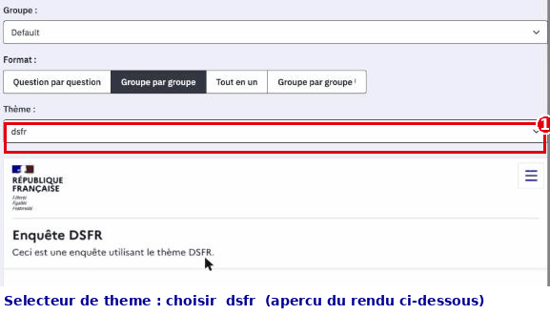
Le thème DSFR sélectionné dans les réglages généraux du questionnaire
Si ces deux conditions sont réunies, vous êtes prêt : passez à la section 1 (Philosophie RGAA/DSFR) pour comprendre ce que le thème fait pour vous, puis à la section 3 (Créer un questionnaire) pour la création concrète.

1. La philosophie du thème — conformité RGAA et DSFR
Avant de créer votre premier questionnaire, prenez deux minutes pour comprendre pourquoi ce thème existe et ce qu’il fait pour vous. Ce n’est pas une contrainte de plus : c’est un filet de sécurité qui vous décharge de tout le travail de présentation, pour que vous puissiez vous concentrer sur l’essentiel — le sens de vos questions.

Pourquoi un thème « imposé » ?
Vos questionnaires sont publiés au nom d’une administration. À ce titre, ils sont soumis à deux obligations que ce thème respecte automatiquement à votre place.
- L’accessibilité numérique est une obligation légale. La loi n° 2005-102 du 11 février 2005 (article 47) et le décret n° 2019-768 du 25 juillet 2019 imposent que les services de communication au public en ligne soient accessibles à toutes et tous, y compris aux personnes en situation de handicap. La règle de référence est le RGAA (Référentiel général d’amélioration de l’accessibilité). Concrètement : contrastes suffisants, navigation au clavier, compatibilité avec les lecteurs d’écran, structure de titres cohérente… autant de points techniques que le thème prend en charge nativement.
- L’usage du DSFR est obligatoire. Le Système de Design de l’État (DSFR) est le cadre visuel et fonctionnel commun à tous les sites de l’État. Son usage est réservé et obligatoire pour les administrations : couleurs, typographie « Marianne », boutons, composants… Tout est déjà intégré dans le thème. Vous n’avez donc ni à choisir des couleurs, ni à mettre en forme des boutons, ni à vous soucier de la charte.
L’idée en une phrase : on vous décharge de la présentation pour que vous vous concentriez sur le sens. La forme est déjà conforme ; à vous le fond.

Ce que le thème fait à votre place
Vous n’avez rien à installer, rien à paramétrer visuellement, rien à corriger côté présentation. Le thème applique automatiquement :
- l’apparence officielle DSFR (couleurs, police Marianne, en-têtes, boutons) ;
- les bonnes pratiques RGAA techniques et graphiques (contrastes, focus au clavier, structure de titres, libellés associés aux champs) ;
- un rendu cohérent sur ordinateur, tablette et mobile.
Autrement dit, deux questionnaires créés par deux personnes différentes auront la même qualité de présentation, sans effort particulier.
⚠️ Une nuance importante. Le thème prend en charge la part technique et graphique de l’accessibilité. Mais la conformité RGAA légale dépend aussi de votre contenu éditorial : un libellé de question clair, une image correctement décrite, un lien explicite, une langue accessible. Cette part-là relève de vous, et de personne d’autre (voir section 4 (Accessibilité éditoriale)). Le thème vous met sur de bons rails, il ne signe pas l’audit à votre place.

Votre rôle : le sens, pas la forme
Puisque la présentation est prise en charge, votre travail se recentre sur ce que vous seul pouvez faire : construire un questionnaire clair, bien découpé et compréhensible. C’est là que réside toute la valeur de votre contribution.
Cela repose sur un principe simple, que vous retrouverez en détail à la section 3 (Créer un questionnaire) :
- le libellé de question est un titre : il doit être court et va à l’essentiel (il est affiché comme un titre, sans mise en forme riche) ;
- l’aide de la question accueille le contenu riche : c’est là que vous pouvez ajouter des explications, des précisions, et le cas échéant des composants DSFR (encadrés, listes, accordéons…).
Retenez la formule : libellé de question = titre (texte court), aide = contenu (texte riche). Ne mettez pas de longs paragraphes ou de mises en forme dans le libellé de question.

Les composants ont un sens, pas une décoration
Le thème met à votre disposition des composants DSFR (encadrés, mises en avant, accordéons, badges…). Chacun porte un sens précis : on ne les choisit pas parce qu’ils sont « jolis », mais parce qu’ils correspondent à une intention éditoriale.
Quelques exemples pour fixer les idées (le référentiel complet est détaillé à la section 6 (Mises en forme et composants DSFR)) :
- un accordéon sert à replier une information complémentaire que le répondant peut consulter au besoin — ce n’est ni une alerte, ni l’endroit où placer le contenu principal ;
- un badge signale un statut (par exemple « Nouveau », « Clôturée ») et s’emploie avec parcimonie ;
- une mise en avant attire l’attention sur un point vraiment important, pas sur chaque phrase.
Utiliser un composant à contre-emploi (une alerte pour décorer, un badge partout) nuit à la lisibilité et à l’accessibilité. Le bon réflexe : « quel est le sens de ce que je veux dire ? », puis choisir le composant qui correspond.
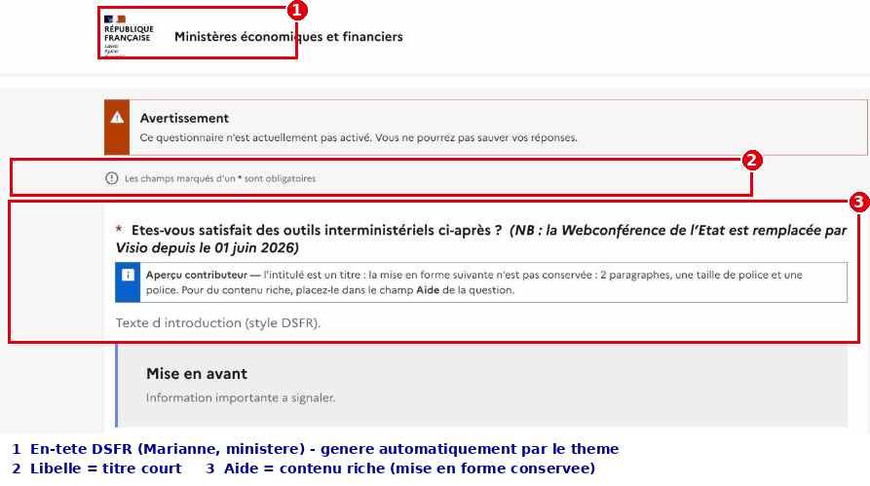
Un questionnaire rendu avec le thème DSFR : en-tête Marianne, libellé de question en titre, texte d’aide enrichi en dessous

À retenir
- La conformité RGAA et l’usage du DSFR sont des obligations légales — le thème en respecte la part technique et graphique pour vous, mais la conformité finale dépend aussi de votre contenu (voir section 4 (Accessibilité éditoriale)).
- Vous ne gérez pas la présentation : concentrez-vous sur le sens et la structure du questionnaire.
- Libellé de question = titre court, aide = contenu riche (voir section 3 (Créer un questionnaire)).
- Les composants DSFR ont un sens éditorial, jamais décoratif (voir section 6 (Mises en forme et composants DSFR)).

2. Gérer les options du thème
Le thème DSFR expose un ensemble d’options que vous réglez depuis l’administration de LimeSurvey, sans toucher au code. Ces réglages pilotent l’apparence (largeur d’affichage, mode sombre), l’en-tête et le pied de page (logos, titres, liens légaux) et des comportements de conformité (mise en forme automatique des contenus, protection anti-bot). Cette page les passe toutes en revue, onglet par onglet.
Où trouver ces options ? Elles se règlent questionnaire par questionnaire. Ouvrez votre questionnaire, puis Paramètres › Options de thème du questionnaire, et cliquez sur « Personnaliser le thème » pour pouvoir les modifier. Les réglages sont répartis en onglets. Par défaut, chaque option hérite d’une valeur globale déjà conforme : vous n’ajustez que ce qui concerne votre questionnaire. Vérifiez toujours l’effet en prévisualisation (voir la section 7 (Prévisualiser et vérifier)).
Pour chaque option : son rôle, sa valeur par défaut, quand la changer, et son impact accessibilité / DSFR. Les valeurs par défaut sont pensées pour être conformes : ne les modifiez qu’en connaissance de cause.
Panneau des options avancées du thème DSFR, avec ses onglets

Onglet « Options générales »
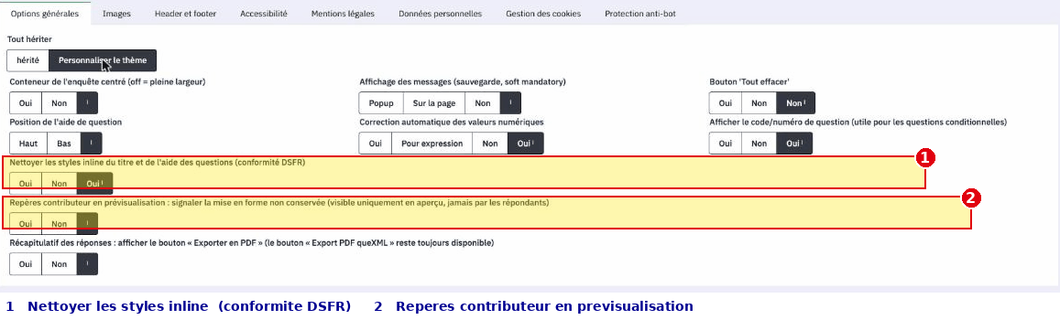
Onglet Options générales du thème DSFR
Ces options concernent la mise en page générale et le comportement du questionnaire.

container — Largeur du conteneur
- Rôle : affiche le questionnaire centré dans un conteneur de largeur limitée, ou en pleine largeur.
- Défaut : off (pleine largeur).
- Quand la changer : passez à on pour centrer le contenu du questionnaire au lieu qu’il occupe toute la largeur de l’écran. Recommandé pour les questionnaires à contenu textuel dense (meilleur confort de lecture).
- Impact a11y/DSFR : le contenu centré respecte les marges DSFR ; utile pour limiter la longueur des lignes de texte.

showpopups — Affichage des messages
- Rôle : mode d’affichage des messages système (sauvegarde, question « douce » non répondue) : Sur la page (0), Popup (1), ou Masqués (-1).
- Défaut : 0 (sur la page).
- Quand la changer : 1 pour des popups, -1 pour masquer totalement ces messages.
- Impact a11y/DSFR : l’affichage sur la page (défaut) est le plus accessible car le message reste dans le flux ; évitez les popups si vous n’avez pas besoin de forcer l’attention.

showclearall — Bouton « Tout effacer »
- Rôle : affiche en bas de page un bouton permettant de réinitialiser toutes les réponses.
- Défaut : off.
- Quand la changer : activez-le pour laisser le répondant remettre à zéro sa saisie.
- Impact a11y/DSFR : action destructive ; ne l’activez que si elle a un sens pour vos répondants.

questionhelptextposition — Position de l’aide de question
- Rôle : place le texte d’aide au-dessus (top) ou en dessous (bottom) de la question.
- Défaut : top.
- Quand la changer : bottom pour afficher l’aide sous le libellé de la question.
- Impact a11y/DSFR : l’aide reste rattachée à la question quel que soit le choix ; c’est une préférence éditoriale.

fixnumauto — Correction automatique des nombres
- Rôle : corrige la saisie numérique (virgule → point). enable = tous les champs numériques côté répondant ; partial = uniquement les calculs côté serveur ; disable = aucune correction.
- Défaut : enable.
- Quand la changer : partial pour ne corriger que les calculs côté serveur ; disable si vous voulez imposer un format de saisie strict.
- Impact a11y/DSFR : enable évite des erreurs de saisie frustrantes (virgule décimale française) — laissez-le sauf besoin précis.

showquestioncode — Afficher le code de question
- Rôle : affiche le code/numéro de question (utile pour les questions conditionnelles, selon les réglages du questionnaire).
- Défaut : on.
- Quand la changer : désactivez pour masquer ces codes aux répondants.
- Impact a11y/DSFR : sans incidence directe ; un code technique visible peut toutefois nuire à la lisibilité pour le répondant.

sanitize_rte_content — Nettoyage des mises en forme non conformes ⭐
- Rôle : nettoie automatiquement les mises en forme du libellé et de l’aide des questions pour garantir la conformité DSFR.
- Défaut : on.
- Quand la changer : ne le désactivez que si vous devez volontairement conserver une mise en forme particulière dans un libellé de question ou une aide — au risque de casser la conformité DSFR.
- Impact a11y/DSFR : option de conformité clé. Elle empêche que des couleurs, tailles ou polices collées depuis Word ou un autre site ne dégradent l’accessibilité et la charte. Laissez-la activée. C’est le filet de sécurité qui garantit que la présentation reste normalisée quel que soit le contenu collé (voir la section 5 (Utiliser l’éditeur de texte)).

contributor_hints — Repères contributeur ⭐
- Rôle : en prévisualisation, signale les mises en forme qui ne seront pas conservées. Ces repères sont visibles uniquement en aperçu — jamais par les répondants.
- Défaut : on.
- Quand la changer : désactivez-le pour ne plus voir ces avertissements en prévisualisation (déconseillé pendant la conception).
- Impact a11y/DSFR : votre principal allié. Ces repères vous disent, pendant que vous construisez le questionnaire, quand une mise en forme sera aplatie ou ignorée. Gardez-les activés : ils vous évitent des surprises et vous guident vers les bons composants DSFR (voir les sections 6 (Mises en forme et composants DSFR) et 7 (Prévisualiser et vérifier)).
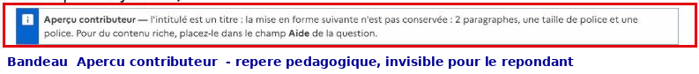
Repères contributeur affichés en prévisualisation, signalant une mise en forme non conservée

show_pdf_export — Export PDF du récapitulatif
- Rôle : affiche le bouton « Exporter en PDF » sur le récapitulatif des réponses. (Un second bouton d’export PDF standard reste toujours disponible par ailleurs.)
- Défaut : on.
- Quand la changer : désactivez pour masquer ce bouton d’export du récapitulatif.
- Impact a11y/DSFR : sans incidence ; simple confort pour le répondant.

Onglet « Images » — Logos
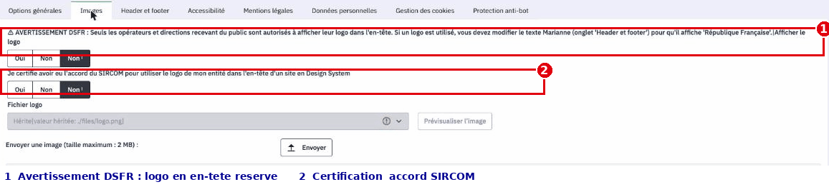
Onglet Images du thème avec l’option de logo opérateur

⚠️ Règle DSFR : le logo opérateur est strictement encadré
Dans le Système de Design de l’État, le bloc-marque Marianne (« République Française ») est obligatoire et suffit pour la majorité des sites. Le logo d’un opérateur (établissement public, direction) ne peut être ajouté que si votre entité y est autorisée — typiquement les opérateurs et directions recevant du public.
Deux conditions cumulatives avant d’activer un logo opérateur : 1. votre entité est autorisée à afficher son logo dans l’en-tête d’un site en Design System ; 2. vous avez obtenu et attestez la certification / l’accord du SIRCOM (option brandlogo_sircom_certified).
Et une règle d’affichage : dès qu’un logo opérateur est présent, le texte du bloc-marque Marianne (marianne_text, onglet Header et footer) doit afficher « République Française ». En cas de doute, n’activez pas le logo : le bloc-marque seul est toujours conforme.

brandlogo — Activer le logo opérateur
- Rôle : active l’affichage du logo opérateur dans l’en-tête.
- Défaut : off.
- Quand la changer : activez uniquement si votre entité est autorisée (opérateur/direction recevant du public) et certifiée SIRCOM (voir encadré).
- Impact a11y/DSFR : usage réglementé du bloc-marque ; un logo affiché à tort constitue un défaut de conformité.

brandlogo_sircom_certified — Certification SIRCOM
- Rôle : atteste que vous avez obtenu l’accord du SIRCOM pour utiliser le logo de l’entité dans l’en-tête d’un site en Design System.
- Défaut : off.
- Quand la changer : activez pour attester la certification — c’est un prérequis à l’usage de brandlogo.
- Impact a11y/DSFR : garde-fou de conformité ; ne cochez pas cette case sans accord réel.

brandlogofile — Fichier du logo
- Rôle : sélectionne le fichier logo à afficher (liste déroulante ; formats PNG, JPG, GIF, ICO, SVG). Dépend de brandlogo.
- Défaut : ./files/logo.png.
- Quand la changer : choisissez le fichier logo de votre entité. Taille recommandée : 96 px de hauteur.
- Impact a11y/DSFR : privilégiez un SVG (net à toute taille) et un logo lisible ; l’alternative textuelle du bloc-marque est gérée automatiquement par le thème.

Onglet « Header et footer » — En-tête et pied de page
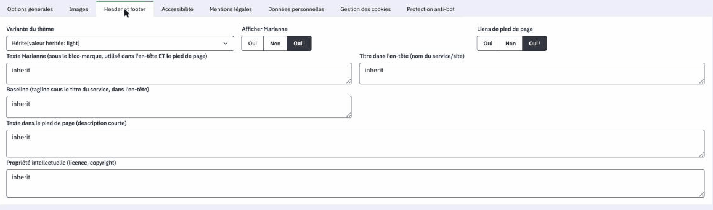
Onglet Header et footer avec les champs de titre et de bloc-marque

dsfr_theme — Schéma de couleurs par défaut
- Rôle : variante de couleurs par défaut : Clair (light), Sombre (dark), Système (system). Le répondant peut choisir via la modale « Paramètres d’affichage » ; sa préférence prime et reste mémorisée sur son appareil.
- Défaut : light.
- Quand la changer : dark pour forcer le sombre par défaut, system pour suivre le réglage d’affichage clair/sombre du système du répondant.
- Impact a11y/DSFR : les trois schémas sont conformes ; laisser le choix au répondant est une bonne pratique d’accessibilité (déjà assuré par la modale).

show_marianne — Afficher la Marianne
- Rôle : affiche le logo Marianne du bloc-marque.
- Défaut : on.
- Quand la changer : rarement désactivé ; laissez on pour la conformité DSFR de l’État.
- Impact a11y/DSFR : le bloc-marque est un élément obligatoire du DSFR pour un site de l’État.

show_footer_links — Liens du pied de page
- Rôle : affiche la barre de liens du pied de page (accessibilité, mentions légales, données personnelles, cookies).
- Défaut : on.
- Quand la changer : ne désactivez que si ces liens sont gérés ailleurs (déconseillé).
- Impact a11y/DSFR : ces liens sont obligatoires (accessibilité, mentions légales, données personnelles). Les masquer met votre site en défaut de conformité.

marianne_text — Texte du bloc-marque
- Rôle : texte sous le bloc-marque Marianne, utilisé dans l’en-tête ET le pied de page (zone de 2 lignes).
- Défaut : « République Française » (réparti sur deux lignes).
- Quand la changer : doit afficher « République Française » dès qu’un logo opérateur (brandlogo) est présent (voir encadré Images).
- Impact a11y/DSFR : élément normé du bloc-marque ; conservez le libellé officiel.

header_title — Titre du service
- Rôle : titre du service/site affiché dans l’en-tête (zone de 2 lignes).
- Défaut : Ministères économiques et financiers.
- Quand la changer : renseignez le nom du service ou du site propre à votre questionnaire.
- Impact a11y/DSFR : c’est le repère d’identification principal ; soyez explicite et concis.

baseline_text — Baseline
- Rôle : accroche affichée sous le titre du service, dans l’en-tête (zone de 2 lignes).
- Défaut : vide.
- Quand la changer : renseignez pour afficher une accroche sous le titre du service.
- Impact a11y/DSFR : facultatif ; gardez-la courte.

footer_text — Texte du pied de page
- Rôle : texte libre / description courte dans le pied de page (zone de 3 lignes).
- Défaut : « galileo.finances.gouv.fr est le service en ligne destiné aux enquêtes et formulaires en ligne des ministères économiques et financiers ».
- Quand la changer : adaptez au service qui édite le questionnaire.
- Impact a11y/DSFR : contenu éditorial ; texte clair et sans jargon.

intellectual_property — Propriété intellectuelle
- Rôle : mention de propriété intellectuelle (licence, copyright ; zone de 3 lignes). Réutilisée dans les mentions légales auto-générées.
- Défaut : « Sauf mention explicite de propriété intellectuelle détenue par des tiers, les contenus de ce site sont proposés sous licence etalab-2.0 ».
- Quand la changer : adaptez si la licence ou le copyright diffère.
- Impact a11y/DSFR : mention légale ; veillez à son exactitude.

Onglet « Accessibilité »
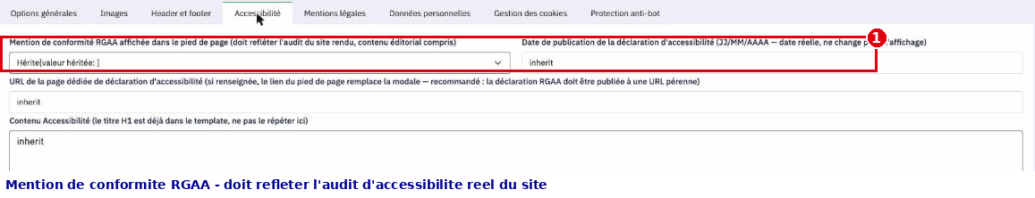
Onglet Accessibilité avec la mention de conformité RGAA
Ces options alimentent la déclaration d’accessibilité obligatoire et la mention affichée en pied de page.

rgaa_conformity — Niveau de conformité RGAA
- Rôle : mention affichée en pied de page : Totalement, Partiellement ou Non conforme. Doit refléter l’audit réel du site rendu, contenu éditorial compris.
- Défaut : totalement.
- Quand la changer : mettez partiellement ou non selon le résultat réel de l’audit d’accessibilité.
- Impact a11y/DSFR : mention légale engageante. N’affirmez jamais « Totalement conforme » sans audit ; votre contenu (libellés, images, liens) fait partie du périmètre audité — d’où l’importance de la section 4 (Accessibilité éditoriale).

⚠️ Ne laissez jamais la valeur par défaut
La valeur par défaut « Totalement conforme » produit une déclaration juridiquement fausse tant qu’aucun audit d’accessibilité n’a eu lieu. Réglez-la sur votre niveau réel (Non ou Partiellement) : c’est une étape obligatoire avant activation du questionnaire (voir la section 7 (Prévisualiser et vérifier)).
Le thème prend en charge la part technique et graphique de l’accessibilité (contrastes, focus, structure des composants) ; mais la conformité RGAA légale dépend aussi de votre contenu éditorial (libellés, images, liens), qui reste votre responsabilité. Le thème vous met sur de bons rails, il ne signe pas l’audit à votre place.

rgaa_declaration_date — Date de la déclaration
- Rôle : date de publication de la déclaration d’accessibilité (format JJ/MM/AAAA ; date réelle, figée, elle n’évolue pas à l’affichage).
- Défaut : vide.
- Quand la changer : renseignez la date réelle de publication de la déclaration.
- Impact a11y/DSFR : obligation réglementaire ; date exacte requise.

accessibility_statement_url — URL de la déclaration
- Rôle : URL de la page dédiée de déclaration d’accessibilité. Si renseignée, le lien du pied de page remplace la modale.
- Défaut : vide.
- Quand la changer : renseignez quand la déclaration RGAA est publiée à une URL pérenne (recommandé).
- Impact a11y/DSFR : une déclaration sur page dédiée pérenne est la solution la plus robuste.

accessibility_content — Contenu de la modale
- Rôle : contenu affiché dans la modale « Accessibilité » (déclaration type ; zone de 40 lignes). Le titre principal est déjà fourni automatiquement.
- Défaut : vide.
- Quand la changer : remplissez pour fournir le contenu de la déclaration en modale — sauf si vous utilisez accessibility_statement_url.
- Impact a11y/DSFR : utilisez soit l’URL, soit ce contenu ; ne dupliquez pas.

Onglet « Mentions légales »
Ces champs génèrent automatiquement les mentions légales. Renseignez-les tant que legal_content est vide.

editor — Éditeur
- Rôle : nom, adresse, SIRET, contact (zone de 5 lignes). Sert à la génération auto.
- Défaut : vide. — Quand la changer : renseignez tant que legal_content est vide.

publication_director — Directeur de publication
- Rôle : nom, fonction (zone de 3 lignes). Sert à la génération auto.
- Défaut : vide. — Quand la changer : renseignez tant que legal_content est vide.

host — Hébergeur
- Rôle : nom, adresse, téléphone (zone de 3 lignes). Sert à la génération auto.
- Défaut : vide. — Quand la changer : renseignez tant que legal_content est vide.

legal_content — Mentions légales personnalisées
- Rôle : contenu personnalisé (zone de 10 lignes). Si rempli, il remplace entièrement le contenu par défaut, et les champs ci-dessus sont ignorés.
- Défaut : vide.
- Quand la changer : remplissez uniquement pour surcharger totalement les mentions légales générées.
- Impact a11y/DSFR : mention légale obligatoire ; laissez la génération auto faire le travail sauf besoin spécifique.

Onglet « Données personnelles »
Ces champs génèrent automatiquement la politique de confidentialité (RGPD). Renseignez-les tant que privacy_content est vide.

data_controller — Responsable de traitement
- Rôle : nom, organisme, contact (zone de 3 lignes). Sert à la génération auto.
- Défaut : vide. — Quand la changer : renseignez tant que privacy_content est vide.

survey_purpose — Finalité
- Rôle : finalité/objectif du questionnaire (zone de 3 lignes). Sert à la génération auto.
- Défaut : vide. — Quand la changer : renseignez tant que privacy_content est vide.

data_retention — Durée de conservation
- Rôle : durée de conservation des données (ex. « 12 mois »). Sert à la génération auto.
- Défaut : vide. — Quand la changer : renseignez tant que privacy_content est vide.

contact_email — Contact DPO / RGPD
- Rôle : email du DPO ou référent RGPD. Sert à la génération auto.
- Défaut : vide. — Quand la changer : renseignez tant que privacy_content est vide.

privacy_content — Politique personnalisée
- Rôle : contenu personnalisé (zone de 10 lignes). Si rempli, il remplace entièrement la génération auto (responsable, finalité, base légale, destinataires, durée, droits, contact, réclamation CNIL).
- Défaut : vide.
- Quand la changer : remplissez uniquement pour surcharger totalement la politique générée.
- Impact a11y/DSFR : obligation RGPD ; la génération auto couvre déjà les rubriques attendues.

Onglet « Gestion des cookies »

cookies_content — Contenu de la modale cookies
- Rôle : contenu de la modale « Gestion des cookies » (zone de 10 lignes). Le titre principal est déjà fourni automatiquement.
- Défaut : vide.
- Quand la changer : remplissez pour fournir votre politique de gestion des cookies.
- Impact a11y/DSFR : lien obligatoire du pied de page ; fournissez un contenu même bref.

Onglet « Protection anti-bot »
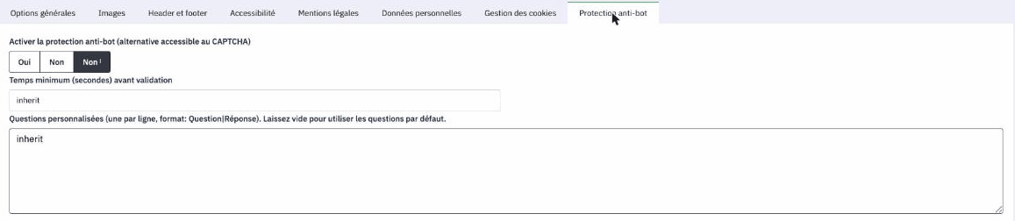
Onglet Protection anti-bot avec le défi texte accessible
Pourquoi pas un CAPTCHA ? Le CAPTCHA natif de LimeSurvey n’est pas conforme RGAA : le CAPTCHA image natif ne fournit pas d’alternative accessible (texte ou audio) et constitue donc un obstacle contraire au RGAA. Cette protection le remplace par un défi texte accessible, intégré dans le flot normal du questionnaire.

antibot_enabled — Activer la protection
- Rôle : active la protection anti-bot (alternative accessible au CAPTCHA).
- Défaut : off.
- Quand la changer : activez pour protéger un questionnaire public des soumissions automatisées sans casser l’accessibilité.
- Impact a11y/DSFR : solution accessible par conception ; nettement plus accessible qu’un CAPTCHA image, mais à concevoir avec soin (voir les défis ci-dessous). À préférer systématiquement au CAPTCHA.

antibot_timer — Délai minimum
- Rôle : temps minimum (en secondes) avant validation.
- Défaut : 2.
- Quand la changer : augmentez (max conseillé 10 s) pour renforcer la protection ; minimum conseillé 2 s pour ne pas gêner les humains rapides.
- Impact a11y/DSFR : un délai ne doit jamais être la seule barrière — combinez-le avec un défi texte. Un délai trop long peut par ailleurs pénaliser certains répondants ; restez dans la fourchette 2–10 s.

antibot_custom_questions — Questions personnalisées
- Rôle : vos propres défis, une par ligne au format Question|Réponse (zone de 8 lignes). Vide = 15 questions par défaut du thème ; rempli = uniquement vos questions personnalisées.
- Défaut : vide.
- Quand la changer : renseignez pour remplacer les questions par défaut par vos propres défis texte.
- Impact a11y/DSFR : rédigez des défis simples, factuels et non calculatoires (ex. Quelle est la couleur du ciel par temps clair ?|bleu) plutôt que de l’arithmétique, et évitez les questions culturellement marquées, pour rester accessibles.

En résumé
- Deux options veillent en permanence sur la conformité : sanitize_rte_content (nettoie les mises en forme collées) et contributor_hints (vous prévient en aperçu). Laissez-les activées.
- Réglez impérativement le niveau de conformité RGAA (rgaa_conformity) sur votre valeur réelle avant activation : la valeur par défaut « Totalement conforme » est juridiquement fausse sans audit (voir la section 7 (Prévisualiser et vérifier)).
- Le logo opérateur (brandlogo) est réservé aux entités autorisées et certifiées SIRCOM ; en cas de doute, le bloc-marque Marianne seul suffit et reste toujours conforme.
- Les onglets Accessibilité, Mentions légales, Données personnelles, Cookies alimentent des pages obligatoires : renseignez-les, et laissez la génération automatique faire le travail sauf besoin de surcharge totale.
- Après tout changement, prévisualisez (voir la section 7 (Prévisualiser et vérifier)) pour vérifier le rendu.

3. Créer un questionnaire
Créer un bon questionnaire, ce n’est pas d’abord une affaire de mise en forme : le thème DSFR s’occupe automatiquement de la présentation, des couleurs, des espacements et de l’accessibilité. Votre travail à vous, gestionnaire d’enquête, porte sur le sens : quelles questions poser, dans quel ordre, comment les regrouper, et comment formuler chaque libellé de question pour qu’il soit clair. Cette section vous donne les repères pour structurer votre questionnaire et pour bien distinguer ce qui va dans le libellé de question de ce qui va dans l’aide.

3.1 Découper en pages et groupes, ou regrouper ?
Dans LimeSurvey, un questionnaire est organisé en groupes de questions. Selon le mode d’affichage choisi pour le questionnaire, un groupe peut correspondre à une page (mode « groupe par groupe ») ou toutes les questions peuvent défiler sur une seule page. La façon dont vous découpez influence directement le confort du répondant.
Découpez en plusieurs groupes / pages quand :
- La charge cognitive est trop forte. Une page qui aligne 30 questions décourage. Regroupez par thème (ex. « Vos coordonnées », « Votre expérience du service », « Vos suggestions ») pour que le répondant avance par étapes courtes et compréhensibles.
- Il y a une logique conditionnelle. Si certaines questions ne doivent apparaître qu’en fonction d’une réponse précédente (conditions / « logique de branchement »), placez la question déclencheuse et les questions dépendantes de façon à ce que le filtrage soit lisible. Un découpage par page permet à LimeSurvey de calculer les conditions entre deux écrans, ce qui évite les affichages qui « sautent » sous les yeux du répondant.
- Les thèmes sont hétérogènes. Changer brutalement de sujet au milieu d’une page perd le répondant. Un nouveau groupe = un nouveau contexte annoncé clairement.
Regroupez sur une même page quand :
- Les questions forment un tout indissociable et court (ex. nom + prénom + email d’un même bloc « identité »).
- Les questions sont très liées entre elles et se répondent d’un coup d’œil, sans effort ni saut logique.
- Multiplier les pages ajouterait des clics inutiles pour peu de contenu.
Règle simple : un groupe = une idée, un moment du parcours. Si vous ne savez pas nommer le groupe en quelques mots, c’est souvent qu’il en contient trop.

3.2 Libellé de question ou aide : où mettre quoi ?
C’est la distinction la plus importante à retenir, car le thème DSFR l’exploite pour produire une hiérarchie de titres accessible (RGAA).

Le LIBELLÉ DE QUESTION = un titre court
Le libellé de question est traité comme un titre de niveau 3. Le thème l’aplatit : il en fait un texte de titre, court et clair. Vous devez donc :
- Écrire une phrase ou un groupe de mots concis, qui énonce ce qu’on demande.
- Éviter d’y mettre de la mise en forme riche (listes, paragraphes multiples, tableaux, encadrés) : elle serait aplatie et perdue, puisqu’un titre ne peut pas contenir ce type de contenu.
- Ne pas y glisser de longues explications, d’exemples ou de consignes détaillées.
Exemples de bons libellés de question :
- « Quel est votre niveau de satisfaction global ? »
- « Dans quelle commune résidez-vous ? »
- « Souhaitez-vous être recontacté ? »
Exemple à éviter (trop long, à découper) :
« Merci d’indiquer votre niveau de satisfaction global concernant l’accueil, en tenant compte du délai d’attente, de la clarté des informations reçues et de la disponibilité des agents, sachant que… »
Ici, seule la question doit rester dans le libellé (« Quel est votre niveau de satisfaction global concernant l’accueil ? ») ; tout le reste part dans l’aide.

L’AIDE = le contenu riche
Le champ aide (ou texte d’aide) est l’endroit prévu pour tout ce qui est long ou structuré :
- Les précisions et consignes (« Cochez toutes les réponses qui s’appliquent »).
- Les exemples, définitions, contexte.
- Les contenus mis en forme : listes à puces, paragraphes, et les composants DSFR décrits en section 6 (Mises en forme et composants DSFR) : accordéon pour une information repliable, mise en avant, etc.
Autrement dit : le titre pose la question, l’aide l’explique. Si vous vous surprenez à vouloir mettre en gras ou en liste quelque chose dans le libellé de question, c’est le signal que ce contenu doit descendre dans l’aide.
Vous voulez… | Champ à utiliser
Poser la question elle-même | Libellé de question (titre court)
Donner une consigne de remplissage | Aide
Ajouter un exemple, une définition | Aide
Mettre une liste, un encadré, un accordéon | Aide

3.3 Les repères contributeur en prévisualisation
Quand vous prévisualisez votre questionnaire, le thème affiche des repères réservés au contributeur : ce sont des indications d’aide à la conception qui n’apparaîtront pas pour le répondant final et ne sont pas conservées dans le questionnaire diffusé.
Le plus visible est le bandeau « Aperçu contributeur », affiché en haut de la prévisualisation. Il vous signale que vous êtes en mode conception et que certains éléments visibles à l’écran sont des aides internes, non destinées au public.
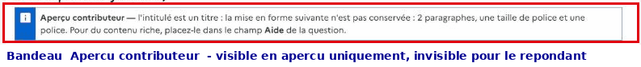
Bandeau « Aperçu contributeur » affiché en haut de la prévisualisation
Ce que cela change pour vous :
- Ne vous inquiétez pas de la présence de ce bandeau : il disparaît dans la version réellement diffusée.
- Servez-vous-en comme d’un garde-fou : tant que vous le voyez, vous êtes en train de vérifier votre travail, pas en train de regarder le rendu définitif.
- Pour juger du rendu final tel que le verra le répondant, reportez-vous à la section 7 (Prévisualiser et vérifier), qui explique comment lire l’aperçu et ce qu’il faut contrôler.
À retenir : structurez d’abord (groupes, ordre, conditions), formulez ensuite (libellé de question court en titre, contenu riche en aide), et laissez le thème DSFR gérer toute la présentation à votre place.

4. Accessibilité éditoriale (RGAA au quotidien)
Le thème et les composants DSFR prennent déjà en charge la part technique et graphique de l’accessibilité (contrastes, focus clavier, structure des composants). Mais aucun thème ne peut corriger un contenu mal rédigé : un lien nommé « cliquez ici », une image sans description utile ou un faux titre en gras restent des obstacles pour les personnes qui utilisent un lecteur d’écran, naviguent au clavier ou distinguent mal les couleurs. Autrement dit, le thème vous met sur de bons rails, il ne signe pas l’audit à votre place : la conformité RGAA légale dépend aussi de votre contenu éditorial.
Cette section rassemble les cinq gestes éditoriaux qui relèvent de vous, gestionnaire d’enquête, et que personne ne fera à votre place. Aucun ne demande de compétence technique : ce sont des réflexes de rédaction.
Règle de fond : la mise en forme sert le sens, jamais l’inverse. Chaque fois que vous voulez « faire ressortir » quelque chose, demandez-vous ce que ça veut dire, puis choisissez le composant qui porte ce sens (voir Annexe B). Ne simulez jamais une intention par un simple effet visuel.

4.1. Des intitulés de liens explicites
Un lecteur d’écran peut lister tous les liens d’une page, sortis de leur contexte. Si trois liens s’appellent tous « cliquez ici » ou « en savoir plus », la liste est inutilisable. L’intitulé du lien doit décrire sa destination, à lui seul.
À éviter | À écrire
Pour la notice, cliquez ici. | Consultez la notice d’aide au remplissage.
Le règlement est disponible ici. | Lire le règlement de l’enquête.
En savoir plus sur la RGPD. | En savoir plus sur la protection de vos données.
Bons réflexes :
- L’intitulé doit rester compréhensible hors contexte : « Règlement de l’enquête 2026 » plutôt que « ce document ».
- Ne collez pas l’adresse web brute comme texte de lien : illisible à l’oral.
- Fichier à télécharger ≠ lien vers une page. Si le clic ouvre une page web, c’est un lien standard. Si le clic récupère un fichier (PDF, tableur…), utilisez le composant Téléchargement de fichier : il annonce le nom du document, son format et son poids avant le clic (« Notice d’aide au remplissage — PDF, 1,7 Mo »). Là encore, l’intitulé décrit le document, pas l’action : « Notice d’aide », jamais « Télécharger » ni « Cliquez ici ».
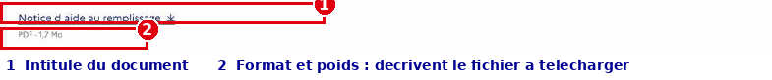
Composant Téléchargement de fichier : intitulé explicite avec format et poids

4.2. Des alternatives d’images pertinentes
Toute image porteuse d’information a besoin d’une alternative textuelle (texte remplaçant l’image pour qui ne la voit pas). L’éditeur vous demande ce texte au moment de l’insertion.
Le bon réflexe : écrivez ce que vous diriez à voix haute à quelqu’un qui ne voit pas l’écran, en vous concentrant sur l’information utile dans le contexte du questionnaire.
- Image informative → décrivez l’information : « Schéma des 4 étapes du parcours de demande d’aide ».
- Image purement décorative (fioriture, séparateur) → laissez l’alternative vide pour que le lecteur d’écran l’ignore, plutôt que d’annoncer un nom de fichier parasite.
- Ne mettez jamais un texte important dans une image. Un titre, une consigne ou un tableau glissés sous forme d’image deviennent invisibles pour les lecteurs d’écran, illisibles au zoom et introuvables par recherche. Un tableau se fait avec le composant Tableau, une consigne avec du vrai texte.
- Évitez les alternatives creuses : « image », « photo », « logo.png » n’apportent rien.
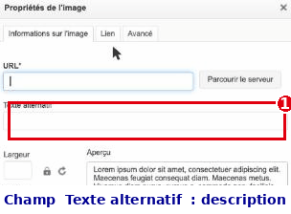
Champ d’alternative textuelle lors de l’insertion d’une image

4.3. Une hiérarchie de titres cohérente
Les titres forment le plan de la page. Les personnes qui utilisent un lecteur d’écran naviguent de titre en titre : si la hiérarchie est incohérente, elles se perdent.
Deux règles simples :
- On ne saute pas de niveau. Après un titre de niveau 2 vient un niveau 3, pas directement un niveau 4. On descend marche par marche.
- Un titre est un titre — pas du gras. Ne simulez jamais un titre en mettant une phrase en gras ou en MAJUSCULES : visuellement ça ressemble à un titre, mais pour un lecteur d’écran ce n’est que du texte ordinaire, sans rôle de structure. Utilisez le style de titre du menu Styles de l’éditeur (voir la section 6 (Mises en forme et composants DSFR)).
Rappel propre au questionnaire (voir la section 3 (Créer un questionnaire)) : le libellé de question est déjà un titre (court et clair). Dans la zone d’aide, si vous devez sous-titrer un contenu riche, repartez du niveau immédiatement inférieur, sans redéfinir le libellé de question.
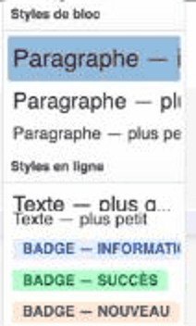
Menu Styles de l’éditeur : choix d’un vrai niveau de titre plutôt que du gras

4.4. Ne jamais faire porter le sens par la seule couleur
Environ 8 % des hommes perçoivent mal certaines couleurs, et un lecteur d’écran n’annonce aucune couleur. Une information transmise uniquement par la couleur est donc perdue pour une partie du public.
- N’écrivez pas « les champs en rouge sont obligatoires » : ajoutez une mention texte. Le caractère obligatoire d’une question est d’ailleurs signalé nativement par LimeSurvey (astérisque et mention), pas seulement par une couleur — vous n’avez rien à ajouter à la main.
- Ne dites pas « voir l’encadré vert / la partie orange » : nommez le contenu, pas sa couleur.
- Les composants DSFR respectent déjà ce principe, à condition de les employer pour leur sens :
  - Un Badge de statut doit rester compréhensible par son texte seul : le libellé « Clôturée » suffit, la couleur ne fait que renforcer. Ne comptez jamais sur la seule pastille colorée.
  - Une Alerte possède un type (information, succès, avertissement…) : choisissez-le pour ce qu’il signifie, pas pour sa couleur. Une alerte « rouge parce que ça se voit » alarme à tort ; un succès présenté comme une simple information brouille le message. L’alerte est faite pour être lue immédiatement, sans que le répondant ait à agir — ne la remplacez pas par un accordéon, qui replie le contenu.
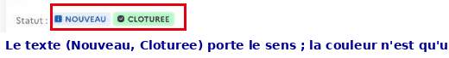
Badge : le statut reste lisible par le texte, la couleur ne fait que le renforcer

4.5. Une langue claire
L’accessibilité, c’est aussi la compréhension. Vos répondants ne connaissent ni votre jargon métier ni les sigles internes.
- Phrases courtes, une idée par phrase, vocabulaire courant.
- Développez les sigles à leur première apparition : « le RSA (revenu de solidarité active) ».
- Formulez les consignes à l’impératif et de façon concrète : « Indiquez votre date de naissance » plutôt que « Une saisie de la date de naissance est requise ».
- Un vocabulaire de statut stable : dites toujours « Clôturée », jamais tantôt « Fermée » tantôt « Terminée ». La cohérence aide tout le monde, en particulier les personnes en situation de handicap cognitif.
- Si votre questionnaire mélange plusieurs langues (un document en anglais, une citation étrangère), la langue de ce passage doit être signalée pour que le lecteur d’écran le prononce correctement. Ce marquage est une opération technique : ne le faites pas vous-même, demandez-le à votre référent thème / webmestre.

4.6. À retenir
Le réflexe | Pourquoi | Le bon composant / geste
Intitulés de liens explicites | Compréhensibles hors contexte | Décrire la destination ; Téléchargement de fichier pour un fichier
Alternatives d’images utiles | L’information passe sans la vue | Décrire l’info ; alternative vide si décoratif ; jamais de texte en image
Hiérarchie de titres | Un plan navigable | Menu Styles, sans sauter de niveau ; jamais de faux titre en gras
Sens jamais porté par la couleur seule | Daltonisme, lecteurs d’écran | Texte + couleur ; Badge lisible par son libellé, Alerte typée par son sens
Langue claire | Compréhension de tous | Phrases courtes, sigles développés, vocabulaire cohérent

5. Utiliser l’éditeur de texte
Chaque fois que vous saisissez un libellé de question, un texte d’aide, une introduction de groupe ou un message de fin, LimeSurvey vous ouvre le même éditeur de texte enrichi. C’est là que se joue l’essentiel de votre travail éditorial. Cette section fait le tour de l’outil et, surtout, clarifie ce que vous pouvez faire, ce que vous devez éviter, et pourquoi.
Le principe à garder en tête : vous vous occupez du sens, le thème s’occupe de la présentation. Vous n’avez donc jamais à régler une couleur, une taille de police ou une graisse « à la main » : la mise en forme conforme (RGAA + DSFR) est appliquée automatiquement. Ce que vous tapez qui sortirait du cadre est simplement neutralisé à l’enregistrement — ce n’est pas un défaut, c’est la conformité qui fait son travail.

5.1. Deux barres d’outils : la simple et la complète
L’éditeur s’ouvre par défaut sur une barre d’outils simple (une seule ligne d’icônes : les mises en forme de base). Un bouton de bascule situé à l’extrémité de la barre permet de l’agrandir en barre complète, qui déploie davantage d’options — dont les deux menus qui vous serviront le plus pour le DSFR : le menu Styles et la palette Modèles (bouton Templates de l’éditeur). Un nouvel appui sur le même bouton referme la barre.
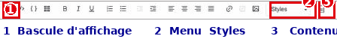
Bouton de bascule entre la barre d’outils simple et la barre complète
Retenez :
- Barre simple — pour un texte court sans mise en forme particulière (la plupart des libellés de question).
- Barre complète — dès que vous voulez une liste, un lien, ou un composant DSFR (le plus souvent dans un texte d’aide ou une introduction de groupe). C’est aussi là que se trouvent les menus Styles et Modèles, détaillés à la section 6 (Mises en forme et composants DSFR).
À noter : les menus Styles et Modèles sont présents dans la barre complète, quelle que soit la barre par laquelle vous avez commencé. Si vous ne les voyez pas, c’est que vous êtes en barre simple : cliquez sur le bouton de bascule.

5.2. Ce que vous pouvez utiliser sans crainte
Ces mises en forme sont conservées telles quelles à l’enregistrement, parce qu’elles portent un sens et restent compatibles avec le DSFR :
- Gras et italique — pour accentuer un mot important (avec parcimonie : tout mettre en gras n’accentue plus rien).
- Souligné — possible, mais attention : sur le web, le souligné évoque un lien. Réservez-le aux cas où il apporte vraiment quelque chose.
- Listes à puces et listes numérotées — idéales pour énumérer des critères, des étapes, des exemples. Préférez toujours une vraie liste à des tirets tapés à la main : c’est plus lisible et mieux restitué par les lecteurs d’écran.
- Liens — vers une page d’information, une notice, une définition. Rédigez un libellé de lien explicite (voir la section 4 (Accessibilité éditoriale)) : jamais « cliquez ici ».
- Exposant — utile pour « m² », « 1ᵉʳ », un appel de note, une formule simple. Conservé.

5.3. Ce que vous devez éviter
Ces manipulations ne servent à rien ici : soit elles sont retirées à l’enregistrement, soit elles introduisent des problèmes invisibles.
- Couleurs de texte, tailles de police, changement de police — même si un bouton semble le permettre, ces réglages manuels sont retirés à l’enregistrement pour garantir la conformité et la cohérence visuelle. Le contraste, la taille et la typographie sont déjà gérés par le thème DSFR. Vouloir « mettre un mot en rouge » ne fonctionnera pas ; pour signaler quelque chose d’important, utilisez plutôt un composant DSFR qui porte ce sens (une mise en avant ou une alerte, voir la section 6 (Mises en forme et composants DSFR)).
- Coller depuis Word (ou un PDF, un e-mail mis en forme) — le copier-coller depuis un traitement de texte embarque un « bagage » caché de balises et de styles propriétaires. Résultat : espacements bizarres, polices qui sautent, listes cassées, et beaucoup de nettoyage. Le bon réflexe : coller le texte, puis reconstruire la mise en forme dans l’éditeur (listes, gras, liens). Pour coller du texte pur, utilisez le collage sans mise en forme de votre système (Ctrl+Maj+V / Cmd+Maj+V) avant de re-styler.
Pourquoi c’est retiré et pas juste « déconseillé » ? Parce que la présentation est normalisée pour vous : c’est une obligation légale d’accessibilité (RGAA) et de charte (DSFR). L’éditeur vous laisse vous concentrer sur le fond ; il fait le tri sur la forme.

5.4. Le mode code (source) : à laisser au référent
La barre complète peut donner accès à un mode « code » (ou « source »), qui affiche le contenu sous sa forme technique. En tant que gestionnaire, vous n’en avez pas besoin : tout ce que décrit ce guide se fait dans l’éditeur visuel. Ce mode ne concerne que des cas très particuliers — par exemple insérer une équation ou une formule mathématique que l’éditeur visuel ne sait pas saisir.
Si vous êtes dans ce cas, ne modifiez rien vous-même : demandez à votre référent thème / webmestre. Une manipulation approximative à cet endroit peut casser l’affichage de la question côté répondant, sans que vous vous en rendiez compte.
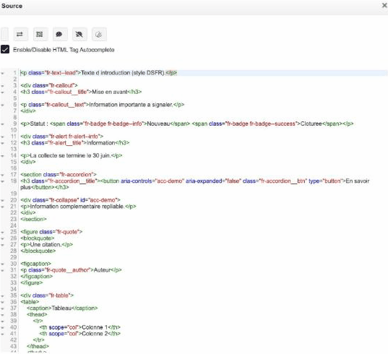
Éditeur en mode source affichant le contenu sous sa forme technique

5.5. Récapitulatif : conservé ou normalisé
Ce que vous faites | Résultat à l’enregistrement
Gras, italique, souligné | ✅ Conservé
Liste à puces / numérotée | ✅ Conservé
Lien (avec libellé explicite) | ✅ Conservé
Exposant | ✅ Conservé
Style DSFR (menu Styles) ou composant (palette Modèles) | ✅ Conservé
Couleur de texte manuelle | 🚫 Retirée
Taille de police manuelle | 🚫 Retirée
Changement de police manuel | 🚫 Retirée
Mise en forme collée depuis Word | ⚠️ Nettoyée / imprévisible — à reconstruire
En résumé : servez-vous de l’éditeur pour structurer (listes, liens, accentuations utiles) et laissez le thème habiller. Pour tout ce qui relève de la couleur, du composant ou de la mise en valeur visuelle, passez par les menus Styles et Modèles — c’est l’objet de la section 6 (Mises en forme et composants DSFR).

6. Mises en forme et composants DSFR
C’est le cœur du guide. Le thème met à votre disposition deux outils complémentaires, tous deux accessibles depuis la barre d’outils de l’éditeur de texte :
- le menu déroulant Styles, pour mettre en forme du texte (introduction, tailles, badges) ;
- la palette Modèles (bouton Templates de l’éditeur), pour insérer des composants DSFR prêts à l’emploi (alerte, accordéon, tableau…).
Ces deux outils ont le même but : vous permettre d’obtenir une présentation conforme au DSFR et au RGAA sans écrire une seule ligne de code, ni choisir une couleur « à la main ». Vous vous concentrez sur le sens ; la mise en forme normalisée est fournie.
Règle absolue à garder en tête : ces mises en forme et ces composants s’utilisent dans le champ AIDE d’une question (et dans les textes d’introduction ou de fin du questionnaire), jamais dans le libellé de la question. Le libellé de question s’affiche comme un titre : tout composant que vous y colleriez serait détruit. Voir la section 3 (Créer un questionnaire).

6.1. Le menu Styles : mettre en forme sans se soucier de la charte
Le menu Styles applique une mise en forme DSFR à votre texte. Sélectionnez d’abord le texte concerné, puis choisissez une entrée dans la liste déroulante.

Le menu déroulant Styles ouvert dans la barre d’outils de l’éditeur

Pourquoi passer par Styles plutôt que par une couleur ou un agrandissement « manuel » ?
Parce que c’est plus durable et conforme. Quand vous mettez un mot en rouge ou que vous forcez une taille de police à la main, le thème nettoie automatiquement ces réglages : votre effort disparaît à l’affichage. Les entrées du menu Styles, elles, sont conservées. Autrement dit :
- une couleur choisie à la main = risque de disparaître, et souvent non conforme (contraste insuffisant, sens porté par la seule couleur) ;
- un style du menu Styles = conservé, lisible, accessible, et cohérent avec le reste des sites de l’État.

Les styles disponibles
Style | Effet | Quand l’utiliser
Paragraphe — introduction | Paragraphe en plus gros, ton « chapô » | La phrase d’accroche en tête d’une introduction
Paragraphe — plus grand / plus petit | Ajuste la taille d’un paragraphe entier | Aérer ou hiérarchiser un bloc de texte
Texte — plus grand / plus petit | Ajuste la taille de quelques mots sélectionnés | Nuancer une portion de phrase
Badge — information / succès / nouveau | Petite pastille de statut colorée | Signaler un statut court (voir ci-dessous)

Le badge : un marqueur de STATUT, avec parcimonie
Un badge est un marqueur court et non cliquable qui signale l’état d’un élément. Le menu Styles en propose trois : information (bleu), succès (vert) et nouveau. Leur couleur porte un sens, jamais une décoration.
- À utiliser pour : afficher un statut factuel et stable, en un ou deux mots — par exemple « Nouveau » à côté d’une nouvelle rubrique, « Brouillon » ou « Clôturée » pour qualifier l’état d’un questionnaire.
- À NE PAS utiliser pour :
  - délivrer un message d’état important que le répondant doit voir → c’est le rôle d’une alerte ;
  - en faire un bouton ou un lien : un badge n’est pas cliquable ;
  - de la décoration ou de l’accroche (« Top ! ») : la couleur a un sens (succès, information…) et doit rester fiable ;
  - marquer une question comme obligatoire : le caractère obligatoire est déjà géré nativement par LimeSurvey (astérisque et mention), n’ajoutez pas de badge pour cela ;
  - empiler plusieurs badges ou y mettre une phrase.
- Bonnes pratiques : texte très court, sans ponctuation finale ; employez un vocabulaire de statut cohérent dans tout le questionnaire (voir section 4, Accessibilité éditoriale) ; ne faites jamais reposer le sens sur la seule couleur — le mot doit suffire à comprendre. Employez-le avec parcimonie : s’il y en a partout, il ne signale plus rien.

6.2. La palette Modèles : insérer des composants DSFR
Le bouton Modèles ouvre une boîte de dialogue listant des composants DSFR prêts à insérer. Placez le curseur là où vous voulez insérer le bloc, cliquez sur le modèle voulu : le composant s’ajoute avec un texte d’exemple que vous n’avez plus qu’à remplacer.
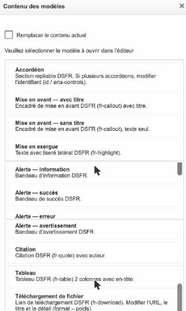
La palette Modèles ouverte, avec la liste des composants DSFR disponibles
La palette propose exactement ces composants :
- Accordéon
- Mise en avant — avec titre et Mise en avant — sans titre
- Mise en exergue
- Alerte — information / succès / erreur / avertissement
- Citation
- Tableau
- Téléchargement de fichier
Le point crucial n’est pas de savoir insérer un bloc, mais de choisir le bon composant pour le bon sens. Chaque composant DSFR a une signification éditoriale : l’utiliser à contre-emploi désoriente le répondant et casse la cohérence. Voici, composant par composant, à quoi il sert — et à quoi il ne sert pas.

6.3. Le sens de chaque composant

Accordéon — du contenu secondaire, replié à la demande
Un accordéon regroupe un contenu long ou secondaire sous un en-tête cliquable que le répondant déplie s’il le souhaite. Il signale : « ceci est consultable à la demande ».
- À utiliser pour : une FAQ (chaque question repliée, on n’ouvre que la sienne) ; des précisions méthodologiques ou réglementaires que tout le monde n’a pas besoin de lire ; alléger une page longue sur mobile en repliant des sections secondaires.
- À NE PAS utiliser pour :
  - masquer une information critique ou une consigne indispensable pour répondre : ce qui est nécessaire reste visible ;
  - diffuser une alerte ou un message d’erreur/succès (→ composant Alerte) ;
  - afficher un statut court (→ badge) ;
  - servir de menu de navigation ou d’onglets ;
  - replier un texte d’une ou deux phrases (le pli ajoute un clic inutile).
- Bonnes pratiques : rédigez des en-têtes explicites et autoporteurs (idéalement une vraie question en FAQ) — on doit deviner le contenu sans ouvrir. Un seul panneau s’ouvre à la fois : n’y logez pas des contenus à comparer côte à côte. Limitez-vous à 6–8 plis maximum (au-delà, préférez un découpage en pages) et n’imbriquez pas les accordéons. Ne préremplissez pas tous les panneaux ouverts.
- Plusieurs accordéons au même endroit : le plus simple est de répartir les accordéons dans des aides de questions différentes. Pour en placer plusieurs au même endroit dans une même aide, demandez à votre référent thème / webmestre.

Alerte (information / succès / erreur / avertissement) — un message d’état à voir immédiatement
L’alerte est un message qui exige l’attention immédiate du répondant. Le type encode le message et se choisit pour ce qu’il veut dire, pas pour sa couleur :
- Information (bleu) = contexte neutre (période de collecte, information de cadrage) ;
- Succès (vert) = quelque chose a abouti ;
- Avertissement (orange) = attention à une conséquence (collecte bientôt close, échéance proche) ;
- Erreur (rouge) = quelque chose bloque.
Ce que vous n’avez PAS à écrire. Les confirmations d’enregistrement, les messages d’erreur de validation et les rappels de champ obligatoire manquant sont produits automatiquement par LimeSurvey et le thème. Ne les recopiez jamais « en dur » dans une aide. L’alerte que vous insérez sert aux messages d’état statiques que vous maîtrisez, par exemple « La collecte se termine le 30 juin ».
- À NE PAS utiliser pour :
  - un encart décoratif ou du contenu permanent : une alerte affichée en continu n’alerte plus et devient du bruit ignoré ;
  - remplacer un autre composant (un accordéon ne remplace pas une alerte, qui doit être vue sans action du répondant) ;
  - un statut compact (→ badge) ;
  - empiler des alertes de même niveau ou multiplier les couleurs.
- Bonnes pratiques : un titre court qui résume l’état, un message qui dit quoi faire ensuite (action concrète) plutôt que de décrire le problème ; pas de jargon. Ne choisissez pas le rouge « parce que ça se voit » : un faux positif inquiète inutilement. Si un message doit rester tout le temps, ce n’est pas une alerte mais du contenu éditorial (mise en avant ou mise en exergue).

Mise en avant — une information importante et stable
Composant qui attire l’attention sur une information importante et utile, complémentaire au contenu principal, sans le caractère d’urgence d’une alerte. Il contient un titre et un texte. Deux variantes : avec titre (mise en avant autonome) ou sans titre (texte seul).
- À utiliser pour : rappeler une consigne clé avant un module de questions (« Répondez en pensant aux 12 derniers mois ») ; donner un contexte rassurant (durée estimée, anonymat, reprise possible) ; signaler une information notable mais non urgente.
- À NE PAS utiliser pour : une erreur / succès / info urgente (→ Alerte) ; une citation (→ Citation) ; une FAQ repliable (→ Accordéon) ; un simple encadré coloré « pour faire joli ».
- Bonnes pratiques : sa force tient à sa rareté — une, exceptionnellement deux par page. Titre court, texte concis (2–3 phrases, une seule idée).

Mise en exergue — faire ressortir un court passage clé
La mise en exergue détache un court passage de texte réellement important par un liseré vertical coloré, sans changer son sens ni sonner l’alerte.
- À utiliser pour : souligner une information clé dans une introduction ou une consigne (« Vos réponses restent anonymes ») ; une phrase-pivot à lire avant de commencer ; aérer un texte dense en isolant l’idée directrice.
- À NE PAS utiliser pour : une erreur / info critique temporaire (→ Alerte) ; une parole attribuée (→ Citation) ; décorer la page ; encadrer de longs blocs ou empiler les exergues.
- Bonnes pratiques : une à trois phrases, rédigées comme un message autoportant ; une seule (au maximum deux) par écran. Évitez le gras et les majuscules à l’intérieur — le liseré suffit déjà à hiérarchiser. Dans le doute : « est-ce un état / une action à corriger ? » → Alerte ; « est-ce une information de fond à retenir ? » → Mise en exergue.

Citation — une parole rapportée, attribuée à son auteur
La citation met en valeur les propos exacts d’une personne ou l’extrait fidèle d’un texte, en les attribuant à leur auteur. C’est un composant de sens (verbatim attribué), jamais un surligneur décoratif.
- À utiliser pour : un verbatim de répondant (témoignage, réponse ouverte marquante) attribué à sa source ; une parole officielle (déclaration d’un responsable) ; un extrait fidèle d’un texte de référence dont les mots font foi.
- À NE PAS utiliser pour : faire ressortir un texte ordinaire parce qu’on le trouve « joli » encadré ; porter une consigne ou une info critique (→ mise en exergue ou alerte) ; inventer ou reformuler des propos (une citation = mots exacts + auteur identifiable).
- Bonnes pratiques : reproduisez les propos mot pour mot et attribuez-les systématiquement (nom, et si utile fonction/organisme) — une citation sans auteur perd son sens. Une ou deux par page suffisent. Sur des réponses au questionnaire, anonymisez ou obtenez le consentement avant d’attribuer nominativement.

Tableau — des données comparables en lignes et colonnes
Le tableau présente des données structurées et comparables, pour que le lecteur puisse lire, croiser et comparer des valeurs. Ce n’est jamais un outil de mise en page.
- À utiliser pour : des données réellement tabulaires (une même information déclinée sur plusieurs entrées : liste de documents avec format et date, résultats par question) ; permettre de comparer ligne à ligne ou colonne à colonne.
- À NE PAS utiliser pour : mettre en page des blocs visuels ; afficher une paire clé/valeur isolée (→ badge ou simple phrase) ; un contenu narratif ou hiérarchique (→ accordéon / liste) ; reproduire une tendance (→ un graphique serait plus lisible).
- Bonnes pratiques : toujours renseigner un titre (la légende qui annonce le contenu — le modèle contient « Titre du tableau », à remplacer) ; des en-têtes de colonnes courts et explicites (le modèle les fournit, à conserver) ; évitez les cellules fusionnées et les tableaux imbriqués qui gênent la lecture par lecteur d’écran. Sur mobile, limitez le nombre de colonnes à l’essentiel et laissez le défilement horizontal faire son travail. Règle d’or : si vous ne pouvez pas nommer chaque colonne ni justifier que les lignes se comparent, ce n’est pas un tableau.

Téléchargement de fichier — récupérer un document, format et poids annoncés
Ce composant signale et déclenche le téléchargement d’un document (PDF, tableur…) en annonçant avant le clic ce que le répondant va récupérer : intitulé explicite, format et poids.
- À utiliser pour : proposer un fichier réel et autonome (notice à remplir, règlement du questionnaire, courrier de consentement, récapitulatif à archiver) ; chaque fois que le répondant récupère un fichier sur son appareil.
- À NE PAS utiliser pour : un simple lien vers une page web (le pictogramme et la mention de poids induiraient en erreur — un renvoi vers une page relève du lien standard) ; un bouton d’action du questionnaire (« Envoyer mes réponses ») : télécharger n’est pas soumettre.
- Règle simple pour trancher : si le répondant reste dans le navigateur, c’est un lien ; s’il récupère un fichier sur son appareil, c’est un composant de téléchargement.
- Bonnes pratiques : le modèle inséré contient des espaces réservés à remplacer impérativement :
  - l’emplacement d’adresse → l’adresse réelle du document ;
  - « Intitulé du fichier » → un libellé explicite et autoporteur (« Notice d’aide au remplissage » plutôt que « Cliquez ici » ou « Télécharger ») : le libellé décrit le document, pas l’action ;
  - « Format – Poids » → renseignez-les réellement (ex. « PDF – 1,7 Mo ») : c’est une information d’accessibilité et de confiance, précieuse sur mobile ou faible connexion. Ne laissez jamais ce détail vide.
- 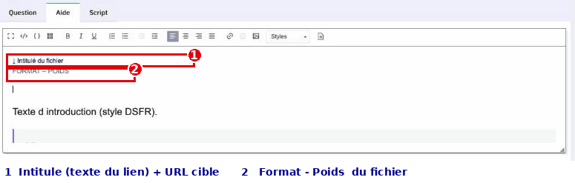
- Le composant Téléchargement inséré, avec les zones adresse, intitulé et « Format – Poids » à remplacer

6.4. À retenir
- Styles = mise en forme de texte (intro, tailles, badge de statut) ; ces réglages sont conservés, contrairement à une couleur posée à la main.
- Modèles = composants DSFR prêts à insérer, chacun avec un sens précis. Le tableau ci-dessous résume les confusions les plus fréquentes :
Vous voulez… | Utilisez | Pas…
Afficher un message d’état que vous maîtrisez (ex. fin de collecte) | Alerte | Mise en avant, exergue, badge
Rappeler une info importante et durable | Mise en avant ou Mise en exergue | Alerte
Rapporter une parole attribuée | Citation | Mise en exergue
Replier une info secondaire / FAQ | Accordéon | Alerte
Afficher un statut en un mot | Badge (menu Styles) | Alerte
Comparer des données | Tableau | (mise en page)
Faire récupérer un fichier | Téléchargement | Lien standard
- Et toujours : ces composants vont dans l’AIDE (ou les textes d’introduction/fin), jamais dans le libellé de la question.

7. Prévisualiser et vérifier
Avant de diffuser un questionnaire, vous devez voir ce que verra le répondant. L’écran d’édition de LimeSurvey affiche vos textes « à plat » (libellés de question, aides, mises en forme brutes) : ce n’est pas le rendu final. Le thème DSFR n’entre pleinement en action que dans l’aperçu et sur le questionnaire activé. La prévisualisation est donc l’étape où vous validez à la fois le sens (l’enchaînement des questions est clair) et la présentation (les composants DSFR s’affichent correctement).
Prenez cette étape au sérieux : une fois le questionnaire activé et diffusé, certaines corrections deviennent plus délicates. Mieux vaut vérifier une fois de trop.

⚠️ Vérifiez la déclaration de conformité RGAA avant activation
C’est le moment de contrôler l’option de mention RGAA du thème (voir section 2, Gérer les options du thème). Sa valeur par défaut est « Totalement conforme » — or, tant qu’aucun audit d’accessibilité n’a été réalisé sur votre questionnaire, cette mention est juridiquement fausse. Ne laissez jamais la valeur par défaut : réglez-la sur votre niveau réel (Non ou Partiellement conforme). C’est une étape obligatoire avant d’activer le questionnaire. Rappel : le thème vous met sur de bons rails côté technique et graphique (contrastes, focus, structure des composants), mais la conformité RGAA légale dépend aussi de votre contenu éditorial — il ne signe pas l’audit à votre place.

Trois niveaux d’aperçu
LimeSurvey vous propose trois portées de prévisualisation, de la plus fine à la plus large. Utilisez-les dans cet ordre au fil de votre travail.
- Aperçu d’une question — pour contrôler une question précise que vous venez de rédiger : le libellé de question s’affiche-t-il bien comme un titre court ? L’aide (avec ses éventuels composants DSFR) s’affiche-t-elle en dessous ? C’est l’aperçu du quotidien pendant la saisie.
- Aperçu d’un groupe — pour vérifier l’enchaînement de plusieurs questions présentées ensemble sur une même page, et la cohérence d’un bloc thématique.
- Aperçu du questionnaire complet — la vérification finale, obligatoire avant activation. Vous déroulez tout le parcours comme un répondant : page d’accueil, enchaînement des groupes, boutons de navigation, page de fin.
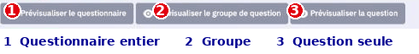
Boutons d’aperçu question, groupe et questionnaire complet dans LimeSurvey
L’aperçu du questionnaire complet ne compte pas de réponse réelle et ne nécessite pas d’activer le questionnaire : vous pouvez le lancer autant de fois que nécessaire pendant la construction.

Lire les repères contributeur
Dans l’aperçu, gardez en tête la règle centrale du guide et relisez chaque question avec cette grille :
- Le libellé de question est un titre. Il doit apparaître court, clair, en haut de la question, sans mise en forme riche. S’il déborde, contient des listes ou plusieurs phrases explicatives, c’est qu’une partie du contenu appartient en réalité au champ aide.
- L’aide porte le contenu riche. C’est là que vivent les explications, les listes, les liens explicites et les composants DSFR (accordéon, mise en avant, etc.). Vérifiez qu’ils s’affichent au bon endroit et avec le bon sens éditorial.
- Chaque composant a un sens, pas une décoration. À l’écran, demandez-vous : cet accordéon contient-il bien une information complémentaire qu’on peut replier ? Ce badge signale-t-il bien un statut (par exemple « Nouveau », « Brouillon », « Clôturée ») ? Si le composant n’ajoute pas de sens, retirez-le.
- La hiérarchie se lit du regard. Titres de groupe, libellés de question, aides : l’ordre visuel doit refléter l’ordre logique. Un aperçu où « tout se ressemble » est un signal d’alerte.

Le cas des composants interactifs (accordéon)
Un point important à ne pas confondre avec un bug. Dans l’écran d’édition, un accordéon apparaît déplié (vous voyez tout son contenu, c’est normal, l’éditeur montre le texte brut).
En revanche, sur l’aperçu du questionnaire complet comme sur le questionnaire activé, l’accordéon se comporte comme prévu : il est replié par défaut et le répondant le déplie en cliquant. C’est exactement le comportement attendu — l’information complémentaire reste discrète tant qu’on ne la demande pas.
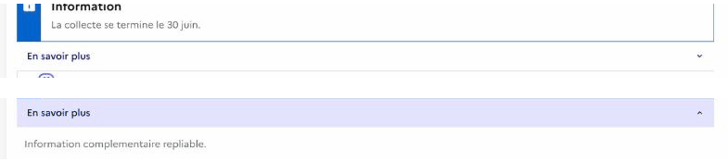
Un accordéon replié dans l’aperçu répondant, puis déplié après clic
Conséquence pratique : ne jugez jamais le rendu d’un composant interactif depuis l’écran d’édition. Seul l’aperçu (ou le questionnaire activé) montre le vrai comportement répondant. Si vous voulez vérifier qu’une information est bien lisible une fois dépliée, cliquez réellement sur l’accordéon dans l’aperçu.

Votre vérification avant activation
À faire au minimum une fois, sur l’aperçu du questionnaire complet :
- Réglez la déclaration de conformité RGAA sur votre niveau réel (voir l’encadré ci-dessus) : ne laissez jamais « Totalement conforme » par défaut.
- Parcourez tout le questionnaire de bout en bout, comme un répondant, sans sauter de page.
- Cliquez sur chaque composant interactif (accordéons) pour confirmer qu’il se déplie et que le contenu est correct.
- Vérifiez chaque libellé de question : court, clair, en position de titre.
- Vérifiez chaque aide : les composants DSFR ont un sens, les liens sont explicites.
- Testez sur mobile si possible (fenêtre réduite ou téléphone) : le rendu DSFR s’adapte automatiquement, mais votre découpage de questions doit rester confortable sur petit écran.
Une fois ce parcours validé sans surprise, vous pouvez activer le questionnaire en confiance.

8. Recettes rapides
Cette section est un aide-mémoire. Vous savez ce que vous voulez obtenir, mais vous ne savez pas quel composant DSFR employer ? Cherchez votre intention dans la colonne de gauche, appliquez le composant de la colonne de droite. Le détail du sens de chaque composant vit à la section 6 (Mises en forme et composants DSFR) et à l’Annexe B (référentiel) : ici, on va à l’essentiel.
Le principe qui gouverne toute cette section : chaque composant DSFR porte un sens, jamais une simple décoration. On ne choisit pas un composant parce qu’il « rend bien » ou parce que sa couleur ressort, mais parce qu’il dit la bonne chose. Une information importante et durable, un message d’état que vous annoncez, une parole rapportée, un fichier à récupérer : ce sont autant d’intentions différentes, donc autant de composants différents. Utiliser le bon composant pour le bon sens, c’est déjà faire de l’accessibilité et de la clarté.
Rappel de la section 3 (Créer un questionnaire) : le libellé de question reste un titre court et neutre. Tous les composants ci-dessous se placent dans le texte d’aide de la question (ou dans un texte d’introduction de groupe), jamais dans le libellé.

8.1 La table « Je veux… → Utilisez… »
Je veux… | Utilisez… | Pourquoi (le sens)
Mettre en avant une information importante mais stable à lire en priorité (durée estimée, anonymat des réponses, consigne de cadrage) | Mise en avant (titre + texte) | Dit « lisez ceci en priorité » : une info de fond, sans l’urgence d’une alerte.
Faire ressortir une phrase-clé dans un paragraphe déjà rédigé (ex. « Vos réponses restent anonymes ») | Mise en exergue | Détache un court passage par un liseré, sans changer le sens ni sonner l’alerte.
Ajouter une information complémentaire repliable que tout le monde n’a pas besoin de lire (précisions méthodologiques, mentions, modalités) | Accordéon dans le texte d’aide | Signale « contenu secondaire, à consulter à la demande ». Allège la page sans masquer l’essentiel.
Construire une FAQ ou une page d’aide (une liste de questions/réponses) | Accordéon (un pli par question) | Chaque en-tête est une vraie question autoporteuse ; le répondant n’ouvre que celle qui le concerne.
Afficher un message d’état statique que vous maîtrisez, à lire sans action (contexte de collecte, mode brouillon) | Alerte — information | Le bleu = contexte neutre. À réserver au moment utile, pas en permanence.
Prévenir d’une échéance ou d’une conséquence que vous annoncez vous-même (ex. « La collecte se termine le 30 juin ») | Alerte — avertissement | Attire l’attention, au bon moment, sur ce qui va se passer.
Reproduire un verbatim ou une parole attribuée (témoignage, déclaration officielle, extrait de texte de référence) | Citation | « quelqu’un a dit ou écrit ceci », avec sa source : engagement de fidélité aux mots exacts.
Présenter des données comparables (liste de campagnes avec statut et dates, résultats par question) | Tableau | Les lignes se comparent entre elles, colonne à colonne.
Proposer un document à télécharger (notice à remplir, règlement, modèle de courrier) | Téléchargement de fichier | Annonce avant le clic ce que le répondant va récupérer : intitulé, format et poids du fichier.
Signaler un statut court (« Nouveau », « Brouillon », « Clôturée ») | Badge (voir section 6), avec parcimonie | Marque un état en un ou deux mots. Trois variantes seulement : information (bleu), succès (vert), nouveau.
⚠️ N’écrivez jamais « en dur » les messages que LimeSurvey produit seul. Les confirmations d’enregistrement, les erreurs de validation et les rappels de champ obligatoire manquant sont générés automatiquement par LimeSurvey et le thème, au bon endroit et de façon accessible. Le caractère obligatoire d’une question, en particulier, est déjà signalé nativement (astérisque + mention) : n’ajoutez pas de badge ni d’alerte pour le rappeler. Une alerte que vous insérez sert uniquement à un message d’état statique que vous maîtrisez (ex. « La collecte se termine le 30 juin »).

Palette Modèles déroulée dans l’éditeur

8.2 Les confusions les plus fréquentes (et comment trancher)
Plusieurs composants se ressemblent en apparence mais ne disent pas la même chose. Posez-vous une seule question pour choisir :
- Est-ce un message d’état statique que vous maîtrisez, à lire sans action (échéance, contexte de collecte) ? → Alerte (les confirmations et les erreurs, elles, sont automatiques ; ne les recopiez pas).
- Est-ce une information de fond, importante et durable ? → Mise en avant (composant autonome) ou Mise en exergue (une phrase dans un paragraphe).
- Est-ce une parole rapportée, avec un auteur ? → Citation.
- Est-ce un contenu secondaire, optionnel, qu’on peut replier ? → Accordéon.
- Est-ce un simple statut en un mot ? → Badge.
Exemples de choix corrects :
- « Vos réponses restent anonymes » avant un module sensible → Mise en avant (ou Mise en exergue si c’est une phrase dans un texte existant). Pas une alerte : ce n’est ni une erreur, ni un événement.
- « La collecte se termine le 30 juin » → Alerte — avertissement. Pas une mise en avant : c’est une échéance qui appelle l’attention au bon moment.
- « Répondez en pensant aux 12 derniers mois » → Mise en avant. Pas une citation : personne ne prononce cette phrase.
- Une consigne indispensable pour répondre (« Indiquez le montant en euros, sans les centimes ») → texte d’aide visible. Pas un accordéon : ce qui est nécessaire pour répondre ne se replie jamais.
- « Notice d’aide au remplissage (PDF – 1,7 Mo) » → Téléchargement de fichier. Pas un lien nu : le format et le poids font partie du sens.

8.3 Les réflexes à garder
- Parcimonie. Les composants d’accentuation (mise en avant, mise en exergue, alerte, badge, citation) perdent tout leur pouvoir si on les multiplie. Un, exceptionnellement deux par écran : si tout ressort, plus rien ne ressort.
- Jamais dans le libellé. Ces composants vivent dans le texte d’aide, pas dans le libellé de question.
- Ne jamais replier une consigne indispensable dans un accordéon : ce qui est nécessaire pour répondre doit rester visible.
- Plusieurs accordéons au même endroit ? Le plus simple est de les répartir dans des aides de questions différentes. Pour en placer plusieurs au même endroit, demandez à votre référent thème / webmestre.
- Ne recopiez jamais en dur les messages automatiques (confirmation d’enregistrement, erreur de validation, champ obligatoire manquant) : LimeSurvey et le thème s’en chargent.
- La couleur porte un sens. On ne choisit pas « rouge parce que ça se voit » : le type d’alerte et la variante d’un badge encodent un message normé. Un badge reste lisible par son seul libellé (voir section 4).
- En cas de doute, revenez à la section 6 pour le détail de chaque composant, ou à l’Annexe B (référentiel).

9. Pièges et FAQ
Cette section répond aux surprises les plus fréquentes rencontrées par les gestionnaires d’enquêtes. Dans presque tous les cas, ce qui ressemble à un bug est en réalité une règle du thème DSFR qui fait son travail : garantir un rendu accessible (RGAA) et conforme à la charte de l’État, quelle que soit la façon dont le contenu a été saisi. Voici comment obtenir le résultat voulu dans les règles.

« J’avais mis ma phrase en rouge / en vert, et la couleur a disparu »
Ce qui se passe. Le thème DSFR normalise les couleurs de texte. Les couleurs libres appliquées à la main (via la palette de couleurs de l’éditeur ou héritées d’un texte collé depuis Word) sont retirées à l’affichage. C’est voulu : une couleur choisie au hasard n’a pas de sens pour un lecteur d’écran, peut devenir illisible en mode sombre et casse la charte.
Pourquoi. En accessibilité, la couleur seule ne doit jamais porter une information. « Le champ en rouge est obligatoire » est invisible pour une personne daltonienne ou aveugle. Le DSFR impose donc de faire passer le sens par autre chose que la teinte.
Ce qu’il faut faire à la place — utilisez un composant qui porte le sens :
- Pour attirer l’attention sur une consigne importante → une mise en avant ou une alerte (voir section 6).
- Pour signaler un statut → un badge (« Nouveau », « Brouillon », « Clôturée »), avec parcimonie. Inutile d’ajouter un badge « Obligatoire » : le caractère obligatoire d’une question est déjà géré par LimeSurvey (astérisque et mention).
- Pour un simple accent dans une phrase → le gras, via le menu de l’éditeur.
Le résultat est alors coloré et compréhensible par tous, et il reste conforme même quand la charte évolue.
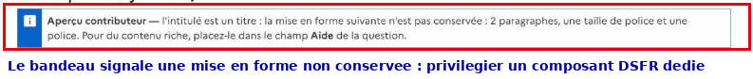
L’alerte et le badge DSFR remplacent une couleur posée à la main

« Mon tableau ne rentre pas dans le libellé de la question »
Ce qui se passe. Vous avez collé un tableau (ou une liste à puces, ou un paragraphe riche) dans le libellé de la question, et il s’affiche mal, écrasé ou tronqué.
Pourquoi. Rappel de la règle d’or du guide (voir section 3) : le libellé de question est un titre. Il est transformé en titre court : un titre ne peut pas contenir de tableau, pas plus qu’un titre de journal ne contient un graphique. C’est ce qui garantit une navigation propre au clavier et au lecteur d’écran, question après question.
Ce qu’il faut faire à la place. Déplacez le tableau (et tout contenu riche : listes, accordéons, composants) dans le champ Aide de la question. L’aide, elle, accepte la mise en forme riche et les composants DSFR. Gardez dans le libellé la question elle-même, en une phrase courte.
Exemple. Libellé de question : « Quel montant avez-vous déclaré pour chaque trimestre ? » — et le tableau récapitulatif des trimestres va dans l’aide, juste en dessous.
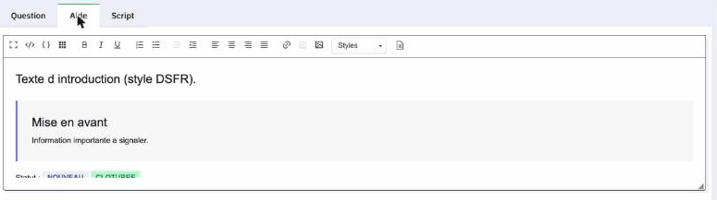
Le tableau déplacé du libellé vers le champ Aide

« Mon accordéon ne se déplie pas quand j’aperçois la question »
En bref : l’aperçu d’une seule question est un rendu simplifié qui ne charge pas l’interactivité ; l’accordéon fonctionne, mais uniquement dans l’aperçu complet du questionnaire ou le questionnaire activé. Il n’y a donc rien à corriger. Ce cas est détaillé en section 7 (Prévisualiser et vérifier).

Où cliquer pour l’aperçu complet plutôt que l’aperçu d’une seule question

« J’ai écrit un long texte d’introduction, mais il s’affiche aplati / sans mise en forme »
Ce qui se passe. Vous avez saisi plusieurs paragraphes, des retours à la ligne ou de la mise en forme dans le libellé d’une question, et tout ressort collé sur une seule ligne, sans les styles.
Pourquoi. Même règle que pour le tableau : le libellé de question est un titre, donc aplati en texte court. Les paragraphes et la mise en forme y sont volontairement supprimés.
Ce qu’il faut faire à la place. Deux cas :
- Texte d’introduction / consigne longue attachée à une question → mettez-le dans le champ Aide, qui conserve paragraphes et mise en forme riche.
- Bloc d’introduction général (avant tout un groupe de questions) → utilisez une question de type « Texte d’affichage » dédiée, prévue exactement pour présenter du contenu éditorial riche.
Gardez le libellé pour la question, en une phrase.

En bref
Symptôme | Cause | Solution
Ma couleur a disparu | Normalisation DSFR du texte | Utilisez une alerte, une mise en avant ou un badge (voir section 6)
Mon tableau est écrasé | Il est dans le libellé (= titre) | Déplacez-le dans l’aide
Mon accordéon ne s’ouvre pas | Aperçu d’une seule question (rendu réduit) | Testez sur l’aperçu complet ou le questionnaire activé (voir section 7)
Mon texte long est aplati | Il est dans le libellé (= titre) | Aide, ou question « Texte d’affichage »
Le fil rouge : le libellé de question porte la question (court, un titre) ; l’aide et les questions Texte d’affichage portent le contenu riche ; et le sens (attention, statut, alerte) passe par un composant DSFR, jamais par une couleur posée à la main. Si un doute persiste, voyez la section 10 (Aide et remontées).

10. Aide et remontées
Vous n’êtes pas seul. Le thème DSFR est un outil vivant : il évolue, il se corrige, et vos retours font partie de cette évolution. Cette section explique où chercher de l’aide, comment signaler un problème et surtout par quel canal, selon que votre demande est publique ou sensible.

10.1 Avant de demander : les trois réflexes
Neuf fois sur dix, la réponse est déjà à portée de main. Avant de solliciter qui que ce soit, prenez trente secondes pour :
- Relire la recette correspondante — la section 8 (Recettes rapides) couvre les besoins courants (« je veux… → utilisez… »).
- Consulter les pièges et la FAQ — la section 9 (Pièges et FAQ) rassemble les questions qui reviennent le plus souvent (un composant qui ne s’affiche pas, une mise en forme qui « saute », etc.).
- Prévisualiser à nouveau — la section 7 (Prévisualiser et vérifier) rappelle comment vérifier le rendu réel. Beaucoup de « bugs » sont en fait un aperçu regardé au mauvais endroit (éditeur au lieu du questionnaire publié).
Si le doute persiste, passez à la suite.

10.2 Distinguer le public du sensible
C’est le point le plus important de cette section. Toutes les demandes ne se remontent pas au même endroit, parce qu’elles ne contiennent pas les mêmes informations.
- Public — une question sur le fonctionnement du thème, une anomalie d’affichage reproductible sur un questionnaire de démonstration, une idée d’amélioration. Rien de tout cela n’expose de données. Ces demandes ont vocation à être partagées ouvertement, car elles profitent à tous les gestionnaires.
- Interne / sensible — tout ce qui montre le contenu réel d’un questionnaire : une capture d’écran de vos questions, un lien vers votre questionnaire en préparation, une liste de répondants, des libellés de question qui révèlent un sujet non encore public. Ces éléments ne doivent jamais être publiés sur un canal ouvert.
Règle simple : si votre demande nécessite de montrer votre questionnaire (capture, export, lien privé), elle est interne. Si vous pouvez la formuler avec un exemple neutre (« un accordéon dans l’aide d’une question à choix multiple ne s’ouvre pas »), elle peut être publique.

10.3 Le canal public : le dépôt GitHub du thème
Pour tout ce qui est non sensible, le thème dispose d’un espace de suivi public :
https://github.com/mef-snum-miweb/limesurvey-theme-dsfr — onglet « Issues ».
C’est là que se déclarent les bugs et les demandes d’évolution du thème lui-même. Une « issue » (prononcez « i-chou ») est simplement un ticket : un titre, une description, et un fil de discussion.
Vous n’êtes pas développeur, et ce n’est pas grave : une bonne remontée tient en quelques lignes claires. Décrivez ce que vous attendiez, ce que vous avez obtenu, et comment le reproduire. Par exemple :
Titre : L’accordéon dans l’aide d’une question ne s’ouvre pas au clic
Ce que je faisais : j’ai inséré un bloc « Accordéon » (palette Modèles) dans le champ Aide d’une question à choix unique. Attendu : le titre de l’accordéon se déplie quand on clique dessus. Obtenu : rien ne se passe au clic, en aperçu comme en questionnaire publié. Contexte : LimeSurvey 6.16, thème DSFR, navigateur Firefox.
Remarquez : cet exemple ne montre aucune donnée de questionnaire. Il décrit un comportement du thème avec un cas neutre. C’est exactement ce qui peut vivre en public.
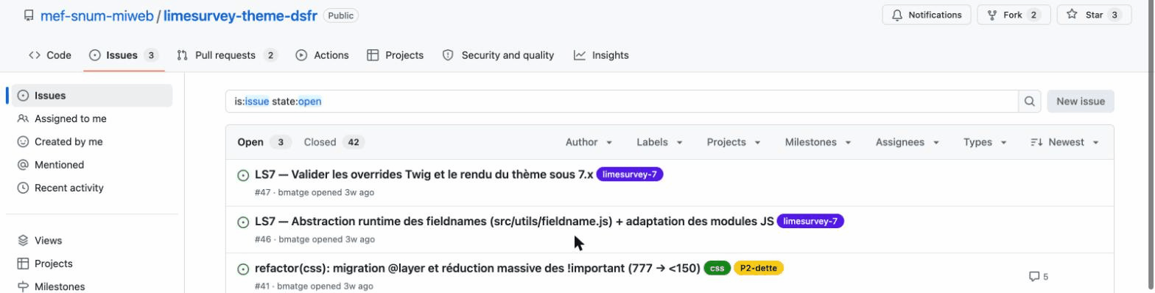
Onglet Issues du dépôt GitHub du thème, avec le bouton de création d’un nouveau ticket
Avant de créer un ticket, jetez un œil aux tickets existants : votre problème est peut-être déjà signalé. Dans ce cas, ajoutez plutôt un commentaire (« même souci de mon côté ») — c’est plus utile qu’un doublon.

10.4 Le canal interne : pour tout ce qui touche à votre questionnaire
Dès que vous devez joindre une capture de votre questionnaire, partager un lien privé, ou évoquer un contenu non public, ne passez pas par GitHub. Utilisez le canal interne de votre organisation.
Concrètement, selon ce qui est en place chez vous, cela peut être :
- votre référent thème DSFR ou votre webmestre (la personne qui a installé le thème et le plugin CKEditorDSFR — voir Annexe A) ;
- l’assistance / support interne de votre structure (adresse de messagerie dédiée, portail de tickets) ;
- l’espace d’échange métier de votre équipe enquêtes (messagerie instantanée interne, liste de diffusion).
À faire renseigner par votre administrateur : l’adresse ou l’outil exact du support interne à contacter. Si vous ne le connaissez pas, demandez à la personne qui gère LimeSurvey dans votre organisation — c’est le bon point d’entrée.
Sur ce canal interne, vous pouvez transmettre sans risque une capture d’écran de votre question, l’identifiant de votre questionnaire ou un lien d’aperçu : ces informations restent dans le périmètre de confiance de votre structure.

10.5 En résumé
Votre demande… | Canal | Exemple
Question générale sur le thème, bug reproductible sans données, idée d’évolution | GitHub — Issues (public) | « Le badge “Clôturée” ne s’affiche pas dans l’aide d’une question »
Nécessite de montrer votre questionnaire (capture, lien privé, contenu confidentiel) | Support interne de votre organisation | « Ce composant s’affiche mal dans mon questionnaire X »
Blocage urgent qui empêche une mise en ligne | Support interne en priorité | « Impossible de publier avant demain »
Dans le doute, passez par l’interne : votre référent saura, si besoin, reformuler votre demande en un ticket public neutre, débarrassé de toute donnée sensible. Mieux vaut une remontée bien orientée qu’une donnée exposée.
Et surtout : n’hésitez pas. Un affichage qui vous semble bizarre, une formulation de cette documentation qui n’est pas claire, un composant dont vous ne voyez pas l’usage — tout retour est bon à prendre. C’est ainsi que le thème et ce guide s’améliorent.

Annexe A — Mise en place (administrateur)
Cette annexe s’adresse à l’administrateur de la plateforme LimeSurvey (profil technique / superadministrateur), pas au gestionnaire d’enquête. Elle décrit les trois opérations à réaliser une seule fois pour que les contributeurs disposent du thème DSFR et de l’éditeur enrichi décrits dans ce guide.
Trois étapes, dans l’ordre :
- Déposer le thème DSFR sur le serveur.
- Activer le thème sur le questionnaire concerné.
- Activer le plugin CKEditorDSFR qui fournit les composants et mises en forme DSFR de l’éditeur.

A.1 Déposer le thème DSFR
Le dépôt par le système de fichiers (filesystem) est la méthode recommandée : elle est plus fiable que l’import d’une archive via l’interface web et facilite les mises à jour ultérieures.
Concrètement, placez le dossier du thème dans le répertoire des thèmes de questionnaire de votre installation LimeSurvey, puis laissez LimeSurvey le détecter. Le thème apparaît alors dans la liste des thèmes disponibles côté administration.
Pourquoi le filesystem plutôt que l’upload ? Parce qu’une mise à jour du thème (nouvelle version) se résume alors à remplacer les fichiers sur le serveur, sans manipulation dans l’interface et sans risque d’écraser une personnalisation par erreur.

A.2 Activer le thème sur le questionnaire
Le thème se choisit questionnaire par questionnaire : déposer les fichiers ne l’applique pas automatiquement. Ouvrez le questionnaire voulu, puis sélectionnez le thème DSFR dans ses réglages de présentation (paramètres généraux / thème du questionnaire).
Une fois le thème sélectionné, prévisualisez le questionnaire pour confirmer que la charte DSFR s’affiche bien (en-tête, typographie Marianne, couleurs de l’État). Les options du thème (bandeau, pied de page, etc.) sont ensuite réglées par le gestionnaire comme décrit en section 2 de ce guide.

Sélection du thème DSFR dans les réglages du questionnaire

A.3 Activer le plugin CKEditorDSFR
Le plugin CKEditorDSFR est ce qui met à disposition, dans l’éditeur de texte des questions et des textes d’aide, le menu Styles et la palette Modèles (bouton Templates de l’éditeur) de composants DSFR (accordéon, mise en exergue, badge, etc.) présentés en section 6 et Annexe B. Sans ce plugin, le contributeur ne voit pas ces composants.
Marche à suivre dans l’administration LimeSurvey :
- Aller dans Configuration > Plugins.
- Cliquer sur Analyser les fichiers (LimeSurvey détecte le plugin déposé).
- Cliquer sur Installer en regard de CKEditorDSFR.
- Cliquer sur Activer.
Après activation, ouvrez une question en édition et vérifiez que le menu Styles et le bouton Modèles apparaissent dans la barre d’outils de l’éditeur.
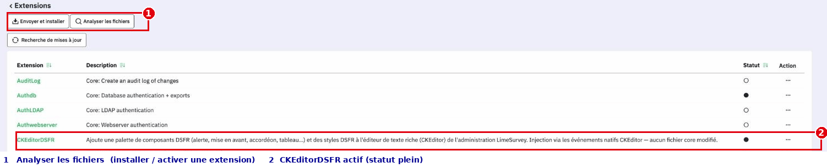
Le plugin CKEditorDSFR installé et activé dans la liste des plugins

A.4 Point de vigilance — filtre XSS et contributeurs non-superadmin
LimeSurvey applique par défaut un filtrage XSS du HTML saisi dans les éditeurs pour les utilisateurs qui ne sont pas superadministrateurs. Ce filtre peut retirer certains attributs ou balises utilisés par les composants DSFR, et donc « casser » un composant pourtant inséré correctement par un gestionnaire.
Ce point est à trancher au niveau de la configuration LimeSurvey, en fonction de votre politique de sécurité :
- soit accorder aux gestionnaires concernés un profil/permission qui n’applique pas le filtrage (au prix d’une confiance accrue accordée à ces comptes),
- soit conserver le filtrage et vérifier que le rendu des composants DSFR reste correct pour un contributeur non-superadmin.
Recommandation pratique : après la mise en place, testez le rendu avec un compte gestionnaire réel (non superadmin) en insérant un accordéon et une mise en exergue, puis en prévisualisant. Si un composant disparaît ou perd sa mise en forme, le filtre XSS en est la cause probable.
À retenir pour le support : un composant DSFR qui « disparaît » chez un contributeur mais fonctionne chez l’administrateur est presque toujours un symptôme du filtre XSS lié au profil du compte — voir la section 9 (Pièges et FAQ).

Annexe B — Référentiel des composants DSFR
Cette annexe est votre aide-mémoire. Pour chaque composant proposé par l’éditeur — via la palette Modèles (bouton Templates de l’éditeur) ou le menu Styles — elle rappelle en une fiche courte : ce qu’il veut dire (son sens), à quoi il sert, ce qu’il ne faut PAS lui faire porter, et où l’utiliser dans une question (libellé de question, introduction ou aide).
Le sens détaillé de chaque composant est développé à la section 6 (Mises en forme et composants DSFR) ; la section 8 (Recettes rapides) donne l’aide-mémoire « intention → composant ». Cette annexe condense l’essentiel en fiches, chacune complétée du lien vers la documentation officielle.
Rappel du principe transverse. Un composant DSFR n’est jamais décoratif : il porte un sens éditorial. On ne choisit pas un composant « parce qu’il est joli » ou « parce que ça se voit », mais parce que son sens correspond au vôtre. Et tous ces composants d’accentuation (mise en avant, exergue, alerte, badge, citation) tirent leur force de leur rareté : si tout est mis en avant, plus rien ne l’est.
Rappel du placement. Le libellé de question reste un titre court et aplati (voir la section 3, Créer un questionnaire) : on n’y met pas de composant. Les composants riches ci-dessous se placent dans l’aide de la question ou dans un texte d’introduction de groupe ou de questionnaire.

Palette des composants DSFR dans l’éditeur
Note. Plusieurs fiches officielles du systeme-de-design.gouv.fr étaient temporairement inaccessibles au moment de la rédaction. Les liens vers la documentation officielle restent la référence à jour : en cas de doute, vérifiez-y les libellés et variantes exacts.

B.1 Accordéon
- Sens : « contenu secondaire, consultable à la demande ». Des en-têtes cliquables que le répondant déplie s’il le souhaite.
- À utiliser pour : une FAQ (questions/réponses repliées), des précisions méthodologiques ou mentions que tout le monde n’a pas besoin de lire, découper un contenu long en sections navigables, alléger une page sur mobile.
- À ne PAS utiliser pour : masquer une consigne indispensable ; diffuser un message d’état, une erreur ou une confirmation (→ Alerte) ; afficher un statut court (→ Badge) ; naviguer entre pages ; replier un texte d’une ou deux phrases.
- Où : dans l’aide d’une question ou une introduction — jamais dans un libellé de question ni une consigne obligatoire.
- Plusieurs accordéons au même endroit : le plus simple est de les répartir dans des aides de questions différentes. Pour en placer plusieurs à un même endroit, demandez à votre référent thème / webmestre.
- En aperçu : un accordéon peut apparaître déplié en prévisualisation — c’est normal (voir la section 7, Prévisualiser et vérifier).
- Bon réflexe : en-têtes explicites et autoporteurs (le répondant devine le contenu sans ouvrir), au plus 6-8 plis, pas d’imbrication, pas de panneaux tous préouverts.
- 📖 Accordéon — DSFR

B.2 Alerte
- Sens : un message d’état statique, que vous maîtrisez et affichez à un moment précis du parcours. Le type porte le sens : information (bleu), succès (vert), avertissement (orange), erreur (rouge).
- À utiliser pour : annoncer une information d’état dont vous décidez le contenu — « La collecte se termine le 30 juin », période de collecte en cours, maintenance prévue, mode brouillon.
- À ne PAS utiliser pour : recopier en dur une confirmation d’enregistrement, une erreur de validation ou un rappel de champ obligatoire manquant — LimeSurvey et le thème les affichent automatiquement, ne les dupliquez jamais dans une aide ; un encart affiché en permanence (une alerte permanente n’alerte plus) ; du contenu riche ; un statut d’élément (→ Badge) ; choisir la couleur « pour que ça se voie » (le type a un sens normé).
- Où : au plus près de ce qu’elle concerne, au bon moment — pas en continu. La palette propose les quatre types : information, succès, avertissement, erreur.
- Bon réflexe : titre court qui résume l’état, message qui dit quoi faire ensuite, une seule alerte à la fois par niveau.
- 📖 Alerte — DSFR

B.3 Badge
- Sens : un marqueur court, non cliquable, qui signale le statut d’un élément. Le menu Styles propose trois badges : information (bleu), succès (vert) et nouveau.
- À utiliser pour : un statut de questionnaire (« Brouillon », « Clôturée ») ; une nouveauté (« Nouveau »).
- À ne PAS utiliser pour : un bouton ou un lien (il n’est pas cliquable) ; un message important ou bloquant (→ Alerte) ; de la décoration ou une accroche (« Top ») ; une phrase entière (un badge = un ou deux mots) ; signaler qu’un champ est obligatoire — LimeSurvey s’en charge nativement (astérisque et mention).
- Où : à côté du libellé d’un élément dans une liste ou un tableau.
- Bon réflexe : un vocabulaire de statut cohérent partout (toujours « Clôturée », jamais tantôt « Fermée » — voir la section 4, Accessibilité éditoriale), et un sens lisible même sans la couleur.
- 📖 Badge — DSFR

B.4 Mise en avant
- Sens : « lisez ceci en priorité ». Une information importante et stable, complémentaire au contenu principal, sans l’urgence d’une alerte. Elle contient un titre et un texte, sans bouton.
- À utiliser pour : rappeler une consigne clé avant un module (« Répondez en pensant aux 12 derniers mois ») ; rassurer/cadrer (durée estimée, anonymat, reprise possible) ; signaler une info notable non urgente.
- À ne PAS utiliser pour : une erreur, une confirmation ou une info urgente (→ Alerte) ; une citation (→ Citation) ; empiler plusieurs mises en avant ; un simple encadré « pour faire joli » ; remplacer une FAQ repliable (→ Accordéon).
- Où : en tête d’une introduction ou dans l’aide. Une, exceptionnellement deux par page.
- Bon réflexe : titre court, texte de 2-3 phrases (une seule idée).
- 📖 Mise en avant — DSFR

B.5 Mise en exergue
- Sens : attirer l’œil sur un court passage important grâce à un liseré vertical coloré, sans changer le sens ni sonner l’alerte.
- À utiliser pour : souligner une info clé dans une intro ou une consigne (« Vos réponses restent anonymes ») ; faire ressortir une phrase-pivot à lire avant de commencer ; mettre en avant une modalité importante mais non urgente ; aérer un texte dense.
- À ne PAS utiliser pour : une erreur, un blocage ou une info temporaire (→ Alerte) ; une parole attribuée (→ Citation) ; « colorer » la page ; encadrer plusieurs paragraphes ; en empiler plusieurs.
- Où : dans une introduction ou une aide, sur une à trois phrases. Une, au maximum deux par écran.
- Bon réflexe : un message autoportant ; pas de gras ni de majuscules à l’intérieur (le liseré suffit). Le test : « état/action à corriger ? » → Alerte ; « info de fond à retenir ? » → Exergue.
- 📖 Mise en exergue — DSFR

B.6 Citation
- Sens : « quelqu’un a dit/écrit ceci ». Un verbatim exact et attribué à son auteur — jamais une simple mise en forme.
- À utiliser pour : un témoignage de répondant clairement attribué ; une parole officielle (responsable, élu) ; un extrait fidèle d’un texte de référence (loi, rapport) ; incarner un chiffre par un témoignage.
- À ne PAS utiliser pour : faire ressortir un texte ordinaire « parce que c’est joli encadré » ; porter une consigne d’action (→ Exergue ou Alerte) ; inventer ou reformuler des propos ; empiler des citations décoratives.
- Où : dans une intro ou une page de restitution. Une ou deux par page suffisent.
- Bon réflexe : mot pour mot, avec l’auteur (nom, et si utile fonction/source). Sur des réponses au questionnaire, anonymisez ou obtenez le consentement avant d’attribuer nominativement.
- 📖 Citation — DSFR

B.7 Tableau
- Sens : organiser des données comparables en lignes et colonnes, pour lire et croiser des valeurs — jamais pour mettre en page.
- À utiliser pour : des données vraiment tabulaires (liste de questionnaires avec statut, nombre de réponses, date de clôture) ; comparer des valeurs ligne à ligne ou colonne à colonne ; un jeu où chaque colonne a un intitulé stable et chaque ligne un enregistrement homogène ; une synthèse chiffrée.
- À ne PAS utiliser pour : mettre en page ou aligner des blocs (→ grille de colonnes) ; une seule paire clé/valeur (→ Badge ou liste) ; un contenu narratif ou dépliable (→ Accordéon) ; imiter un graphique ; tasser des données hétérogènes.
- Où : dans une aide ou une page de restitution.
- Bon réflexe : toujours un titre (la légende du tableau) ; en-têtes de colonnes courts ; nombres alignés à droite, libellés à gauche ; pas de cellules fusionnées ni de tableaux imbriqués ; peu de colonnes sur mobile. Test : si vous ne pouvez pas nommer chaque colonne ni justifier que les lignes se comparent, ce n’est pas un tableau.
- 📖 Tableau — DSFR

B.8 Téléchargement de fichier
- Sens : « voici un fichier à récupérer ». Le composant annonce avant le clic l’intitulé du document, son format et son poids (ex. « PDF – 1,7 Mo »).
- À utiliser pour : proposer un document réel et autonome (notice, règlement du questionnaire, courrier de consentement, résultats à exporter) ; tout fichier récupéré hors du navigateur ; regrouper plusieurs documents à télécharger ; donner une version imprimable/archivable.
- À ne PAS utiliser pour : un simple lien vers une page web ou une ancre (→ lien standard) ; un bouton d’action du questionnaire (« Envoyer mes réponses » — télécharger n’est pas soumettre) ; un lien « nu » sans format ni poids ; de la décoration.
- Où : dans une aide ou une intro, groupé si plusieurs fichiers d’un même contexte.
- Bon réflexe : un intitulé qui décrit le document (« Notice d’aide au remplissage »), pas l’action (« Cliquez ici ») ; conserver la mention automatique format + poids ; préciser la langue si elle diffère de la page. Règle simple : le répondant reste dans le navigateur → lien ; il récupère un fichier sur son appareil → téléchargement.
- 📖 Téléchargement de fichier — DSFR

B.9 Tableau récapitulatif
Aide au choix rapide. En cas d’hésitation entre deux composants voisins, la colonne « Ne pas confondre avec » tranche.
Composant | Sens en une phrase | À utiliser pour | Ne pas confondre avec
Accordéon | Contenu secondaire replié, ouvert à la demande | FAQ, précisions, aide longue | Alerte (à voir sans clic)
Alerte | Message d’état statique que vous affichez (information/succès/avertissement/erreur) | Info d’état maîtrisée (collecte, clôture, maintenance) | Mise en avant (info stable), messages automatiques de LimeSurvey (confirmations, erreurs)
Badge | Statut court non cliquable (3 variantes : information, succès, nouveau) | « Brouillon », « Clôturée », « Nouveau » | Alerte (message important)
Mise en avant | Information importante et stable à lire en priorité (titre + texte) | Consigne clé, cadrage rassurant | Alerte (urgence), Citation (parole)
Mise en exergue | Court passage clé détaché par un liseré | Phrase-pivot d’une intro/consigne | Alerte (état), Citation (auteur)
Citation | Parole exacte attribuée à un auteur | Verbatim, parole officielle, extrait de loi | Exergue (message clé sans auteur)
Tableau | Données comparables en lignes/colonnes | Listes, synthèses chiffrées comparables | Grille de mise en page, graphique
Téléchargement | Fichier à récupérer (format + poids annoncés) | Notice, export, pièce à télécharger | Lien standard, bouton de soumission

Menu Templates de l’éditeur avec les composants DSFR insérables

B.10 Pour aller plus loin
Le catalogue complet, avec toutes les variantes et exemples officiels, est sur le Système de Design de l’État : systeme-de-design.gouv.fr. C’est la source de vérité en cas de doute sur un libellé ou une variante.

